DOI: УДК 521.524.3

ОСОБЕННОСТИ ТЕМПЕРАТУРНОГО РЕЖИМА У ПОВЕРХНОСТИ
ЗЕМНОГО ШАРА В 2022 году
Э.Я. Ранькова¹⁾, О.Ф. Самохина¹⁾, У.И. Антипина¹⁾, В.Д. Смирнов¹⁾
¹⁾ Институт глобального климата и экологии имени академика Ю.А. Израэля,
РФ, 107258, г. Москва, ул. Глебовская, д. 20б; firankova@gmail.com
Реферат
Рассматривается состояние температурного режима у поверхности Земного шара в 2022 году и его изменчивость в течение 1901-2022 гг. По данным станционных инструментальных наблюдений анализируются основные температурные аномалии 2022 года (базовый период 1991-2020 гг.) и их тренды.
Показано, что в целом по Земному шару 2022 год был шестым среди самых теплых лет по данным «суша+море» (массив HadCRUT5), по данным «суша» (массивы T3288/ CRUTEM5) – шестым/седьмым, по данным «море» (массив HadSST4) – пятым.
На территории Земного шара, с учетом (массив HadCRUT5) и без учета (массив Т3288) океанов положительные аномалии температуры составляли более 70% всех локальных данных; из них ~30% оказались выше 95-го процентиля (5%-е экстремумы тепла), в том числе ~10% стали для своих пунктов рекордными (абсолютные максимумы). Такая ситуация сложилась, в основном, за счет северных частей Тихого и Атлантического океанов (2022 год в этих регионах был рекордно теплым) и Евразии (второй самый теплый год в истории наблюдений).
Отрицательные аномалии (~20% всех данных) также наблюдались и на суше, и на акваториях океанов. На суше – это Австралия (12% станций зафиксировали 5%-е экстремумы холода), центральные районы Северной Америки, Юго-Восточная Азия, Южная Америка (кроме центра), юг и центр Африки. На акваториях океанов отрицательные аномалии наблюдались в тропических широтах Тихого и Индийского океанов.
Оценки линейного тренда 1976-2022 гг. уверенно подтверждают продолжающуюся тенденцию потепления: положительные тренды составляют около 97% всех локальных оценок. Наибольшая интенсивность потепления отмечается, в среднем, по Арктическому широтному поясу (0,57°C/10 лет) и на территории Европы (0,49°C/10 лет).
Период после 1995 г. (и особенно четко – после 2000-го) можно определить как устойчивый экстремально теплый период. Так, после 2000 г. был лишь один случай (январь-февраль 2008 г.), когда вероятность непревышения среднемесячных значений глобальной температуры оказалась ниже 70%.

Ключевые слова: климат, мониторинг климата, изменение климата, приземная температура, линейный тренд, глобальное потепление
FEATURES OF THE SURFACE TEMPERATURE REGIME
OVER THE GLOBE IN 2022
E.Ya. Rankova¹⁾, O.F. Samokhina¹⁾, U.I. Antipina¹⁾, V.D. Smirnov¹⁾
¹⁾ Yu.A. Izrael Institute of Global Climate and Ecology,
107258, Moscow, Glebovskaya, 20B
Abstract.
The state of the temperature regime near the surface of the Earth in 2022 and its variability during 1901-2022 are considered. Based on the data of station instrumental observations, the main temperature anomalies in 2022 (base period 1991-2020) and their trends are analyzed.
It is shown that, in general, 2022 was the sixth warmest year on the globe according to the “land + sea” data (HadCRUT5 array); according to “land” data (T3288/CRUTEM5 arrays), sixth/seventh; according to the “sea” data (HadSST4 array), it ranks fifth.
On the territory of the globe (according to HadCRUT5 and T3288 data), positive temperature anomalies accounted for more than 70% of all local data, of which ~30% were above the 95th percentile (5% heat extremes), including ~10% of steel for of their points by record (absolute maximums). This situation has developed mainly due to the northern parts of the Pacific and Atlantic oceans (2022 was a record year in these regions) and Eurasia (the second warmest on record).
Negative anomalies (~20% of all data) were observed both on land and in the oceans. On land, these are Australia (12% of stations recorded 5% cold extremes), central regions of North America, Southeast Asia, South America (except for the center), south and center of Africa. In the oceans, negative anomalies were observed in the tropical latitudes of the Pacific and Indian oceans.
Linear trend estimates 1976-2022 confidently confirm the warming trend: positive trends account for about 97% of all local estimates. The highest intensity of warming is observed on average in the Arctic latitudinal belt (0,57°C/10) and in Europe (0,49°C/10).
The period after 1995 (and especially clearly after 2000) can be defined as a stable extremely warm period. Thus, after 2000 there was only one case (January-February 2008) when the probability of not exceeding the average monthly values of the global temperature turned out to be below 70%.

Keywords. Climate, climate monitoring, climate change, surface temperature, linear trend, global warming

ВВЕДЕНИЕ
Статья продолжает серию ежегодных публикаций (Груза, Ранькова и др., 2016) о современном состоянии температурного режима Земного шара (приземная температура) на основе данных регулярного мониторинга климата в ФГБУ «ИГКЭ» (ЦМКП, 2016; Груза и др., 2017а).
Всемирная Метеорологическая Организация (ВМО) обобщает данные ведущих мировых научных центров и национальных гидрометеослужб (НГМС) в пресс-релизах и ежегодных сообщениях о состоянии климата. Оценка ВМО основана на шести наборах данных о глобальной температуре, включающих наблюдения HadCRUT5 (1850-2022), NOAAGlobalTemp (1880-2022) и NASAGISTEMP (1880-2022), реанализы ERA5 (1979-2022), JRA-55 (1958-2022) и анализы группы Berkeley Earth (1850-2022).
По предварительному отчету ВМО о состоянии глобального климата в 2022 г. (ВМО, 2022), все наборы данных наблюдений (HadCRUT5, NOAAGlobalTemp и NASAGISTEMP) ставят 2022 год на шестое место среди самых теплых лет, а все анализы (Berkeley Earth, ERA и JRA-55) – на пятое место. Авторы отчета связывают это с охлаждающим влиянием Ла-Нинья, продолжающимся в течение трех лет (2020-2022) и в последние два года удерживающим глобальные температуры на относительно «низком» уровне (в отличие от 2016 г, когда установлению рекордных температур способствовало произошедшее в тот год исключительно мощное Эль-Ниньо). Такое «тройное падение» Ла-Нинья случалось всего три раза за последние 50 лет.
В многочисленных публикациях о состоянии климата и климатических экстремумах 2022 г. (ВМО, 2022; Berkeley Earth, 2023 и др.) приведен обширный обзор осуществившихся в 2022 г. глобальных и региональных экстремумов, характеризующих важные переломные моменты в ходе современных изменений климата и имеющих, как правило, серьезные глобальные последствия. В их числе названы: ослабление AMOC (атлантическая меридиональная опрокидывающая циркуляция), таяние полярных ледяных щитов в Гренландии и Антарктиде, уменьшение площади арктического ледяного покрова, значительное повышение уровня моря, мощные волны тепла, жестокие засухи, наводнения и др. Некоторые из этих экстремумов воспроизведены ниже.
С 1980-х годов каждое последующее десятилетие было теплее предыдущего.
2022 год стал восьмым годом подряд (2015-2022 гг.), когда годовые глобальные температуры были выше базового доиндустриального уровня 1850–1900, по крайней мере, на 1^{о}C. Среднее последнего 10-летия (2013–2022) выше его уже на 1,14°C (1,02 - 1,27). Ожидается, что эти тенденции сохранятся (ВМО, 2022).
С 1993 года, за прошедшие 30 лет, глобальный средний уровень моря повышался примерно на 3,4 ± 0,3 мм в год. В период с 1993-2002 по 2013-2022 годы этот показатель удвоился, а уровень моря повысился примерно на 5 мм в период с января 2021 года по август 2022 года.
В Арктике, в течение большей части 2022 г., площадь морского льда была ниже нормы 1981-2010 гг. В сентябре 2022 г. его протяженность составила 4,87 млн. км², что ниже нормы на 1,54 млн. км².
В Антарктике, 25 февраля 2022 г., площадь антарктического морского льда упала до нового абсолютного минимума 1,92 млн. км², который ниже нормы почти на 1,0 млн км². В остальное время года она постоянно была ниже нормы, с рекордными минимумами в июне и июле.
В соответствии с (ВМО …………..), по крайней мере, один год из следующих пяти лет с вероятностью 93% будет теплее самого теплого в прошлом 2016 года. Вероятность того, что среднее значение температуры предстоящей пятилетки (2022-2026) будет выше, чем за последние пять лет (2017-2021), также составляет 93%. Вероятность того, что глобальная температура достигнет порогового значения «на 1,5°C выше доиндустриального уровня 1850-1900» уже в следующие пять лет, составляет 50% (ВМО, 2022).
Кроме глобальных рекордов, 2022 год стал экстремальным в различных районах Земного шара. На Африканском Роге зафиксирована смертоносная затяжная засуха (самая продолжительная за последние сорок лет); в августе были затоплены обширные территории Пакистана; в Китае, Европе, Северной и Южной Америке наблюдались рекордные по силе волны тепла и засухи. Португалия установила новый национальный температурный рекорд июля в 47,0°C, а в Великобритании впервые за всю историю наблюдений температура превысила 40°C.
В 2022 году от экстремальных волн тепла, засухи и разрушительных наводнений пострадали миллионы людей, а ущерб составил миллиарды долларов. В конце декабря сильные штормы затронули обширные территории Северной Америки: сильные ветры, обильные снегопады и низкие температуры стали причиной масштабных разрушений на востоке; а сильные дожди, горный снег и наводнение затронули районы на западе (ВМО, 2022).
Концентрации трех основных парниковых газов, двуокиси углерода (CO2), метана (CH4) и закиси азота (NO2), в 2021 году достигли рекордно высокого уровня. Выбросы метана, которые в 25 раз мощнее, чем углекислый газ, вызывающий глобальное потепление, увеличивался самыми быстрыми темпами за всю историю (ВМО, 2022).
В Шестом докладе МГЭИК (IPCC, 2022) разработаны концепции риска, которые являются основой для понимания все более серьезного и часто необратимого воздействия изменения климата на экосистемы, биоразнообразие и человеческие системы.
В предлагаемой статье приводятся основные фактографические данные об аномалиях и экстремумах приповерхностной температуры в 2022 г. и обновленные оценки климатических трендов, полученные авторами в рамках действующей системы климатического мониторинга в ФГБУ «ИГКЭ». Рассматриваются как локальные оценки, так и их обобщения для Земного шара, полушарий и крупных регионов (континенты, океаны, широтные пояса).
Полная информация доступна на Web-сайтах (ИГКЭ, 2022), где можно найти все выпуски сезонных бюллетеней и годовых обзоров ИГКЭ за время функционирования системы мониторинга глобального климата GCCM (с 2015 года).
ДАННЫЕ
Как и в предыдущих публикациях данной серии, все результаты получены в рамках действующей в ИГКЭ технологии мониторинга глобального климата по разделу «Приземная температура». Соответственно, все оценки получены по данным наблюдений за приземной температурой из двух источников – ИГКЭ и Hadley/CRU.
Данные ИГКЭ (массив Т3288) включают данные стандартных наблюдений за температурой приземного воздуха (температура на высоте 2 м) с 1901 года на глобальной сети 3288 наземных станций. Описание массива и каталог включенных в него станций можно найти на web-сайте ИГКЭ (http://www.igce.ru/performance/publishing). Массив пополняется в квазиреальном времени оперативными данными с каналов связи ГСТ (сводки КЛИМАТ), после надлежащей процедуры контроля и верификации (ЦМКП, 2016). В 2020 году, в связи с существенным сокращением объема поступающих с каналов связи оперативных климатических наблюдений, выполнена модификация массива, которая состоит, главным образом, в активном использовании станционных данных СИНОП для контроля и заполнения пропусков в данных КЛИМАТ.
Данные Hadley/CRU – это признанные мировым научным сообществом данные Метеослужбы Великобритании (MetOffice Hadley Centrе, UK) и Университета Восточной Англии (CRU UEA, UK) о приповерхностной температуре на глобальной сети 5-градусных боксов (значения относятся к центрам боксов и условно рассматриваются здесь как «локальные»). Комплект содержит три категории данных: CRUTEM5 (только суша, версия 5.0.1.0), HadSST4 (только море, версия 4.0.1.0) и HadCRUT5 (суша+море, версия 5.0.1.0). В каждой категории содержатся глобальные сеточные поля и глобально осредненные временные ряды для Земного шара, Северного и Южного полушарий (полное описание данных см. http://www.metoffice.gov.uk).
Глобальные временные ряды CRUTEM5 играют в данном исследовании особую роль как реальная, апробированная и признанная мировым сообществом, альтернатива рядам, рассчитанным по методике ИГКЭ по массиву Т3288. Сопоставление одноименных временных рядов CRUTEM5 и Т3288 (рис. 1), полученных в разных центрах по единым станционным наблюдениям (сводки КЛИМАТ), но с использованием разных наборов станций и разных методик обработки, дает представление о масштабе неопределенности результирующих оценок и, в определенной мере, о репрезентативности сравниваемых наборов данных.
Ежемесячно обновленные (и продленные на месяц) данные Hadley/CRU считываются с сайта источника и используются в технологии мониторинга без корректировки. Из них реально используются сеточные поля объединенных данных HadCRUT5 (суша+море) и глобально осредненные временные ряды для всех трех категорий данных.
Следует отметить, что базовым массивом для оценки температурных условий на суше (локальных, региональных, глобальных) служит массив станционных данных Т3288 (ИГКЭ), а сеточный массив HadCRUT5 (Hadley/CRU) используется для создания глобальной картины над сушей и океанами (включая локальные и региональные оценки на территории всех рассматриваемых регионов с учетом океанов). Все полушарные и глобальные оценки параллельно приводятся еще и по временным рядам Hadley/CRU.
Дополнительно отметим, что результаты сравнения рядов обновляются и публикуются в каждом бюллетене для соответствующего временного интервала. Оценки по состоянию на конец 2021 г. опубликованы в предыдущей статье авторов (Ранькова др., 2022), а на конец 2022 г. – в последнем годовом обзоре ИГКЭ (ИГКЭ, 2022). В частности, в соответствии с последними оценками, для любой из трех территорий (Земной шар, Северное и Южное полушария) среднее различие рядов T3288 и CRUTEM5 за последние 100 лет (1923-2022 гг.) колеблется в интервале от -0,003 до +0,048°С. Стандартное отклонение различий за этот период (0,026–0,050°С) на порядок ниже стандартного отклонения самих рядов (0,258–0,514°С). Индивидуальные различия (в отдельные годы) после 1976 г. не превышают 0,09°С. При этом во всех случаях ряды характеризуются высокой корреляцией (выше 0,99) и исключительно низким различием трендов (до ±0,012°С/10 лет). Таким образом, результаты сравнения рядов свидетельствуют об их близости (особенно со второй половины ХХ столетия) и о репрезентативности массива Т3288. Следовательно, различия между полученными по ним оценками наблюдаемых изменений климата можно рассматривать как нижнюю границу их неопределенности.
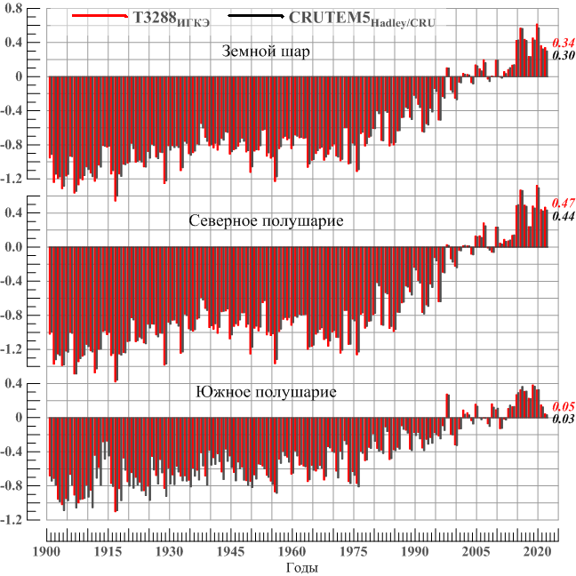
Рисунок 1 – Временные ряды пространственно осредненных годовых аномалий температуры приземного воздуха над сушей Земного шара, Северного и Южного полушарий (^{о}С).
Использованы глобальные временные ряды Т3288 (ИГКЭ) и CRUTEM5 (Hadley/CRU), 1901-2022 гг. Справа приведены числовые значения среднегодовых аномалий в 2022 г. (базовый период 1991-2020)
РЕЗУЛЬТАТЫ
1. 2022 год – шестой среди самых теплых лет XX-XXI столетий
В целом по Земному шару, 2022 год стал шестым среди самых теплых лет по данным «суша+море» (массив HadCRUT5: аномалия +0,257^{о}С) и также шестым по данным «суша» (массив T3288: 0,363^{о}С); по данным «суша» (массив CRUTEM5: +0,301^{о}С) – седьмым, по данным «море» (массив HadSST4: +0,235^{о}С) – пятым. В Северном полушарии, по всем наборам данных, 2022 год стал также шестым (одно исключение: по данным «море» массива HadSST4 ранг равен 5). В Южном полушарии, в целом (данные «суша+море»), год занял седьмое место среди самых теплых лет, по данным «море» – четвертое (массив HadSST4), а по данным «суша» – лишь 15/16 (массивы CRUTEM5/Т3288).
Ход аномалий в каждом из рассматриваемых временных рядов (3 территории*4 набора данных) приведен на рисунке 2.
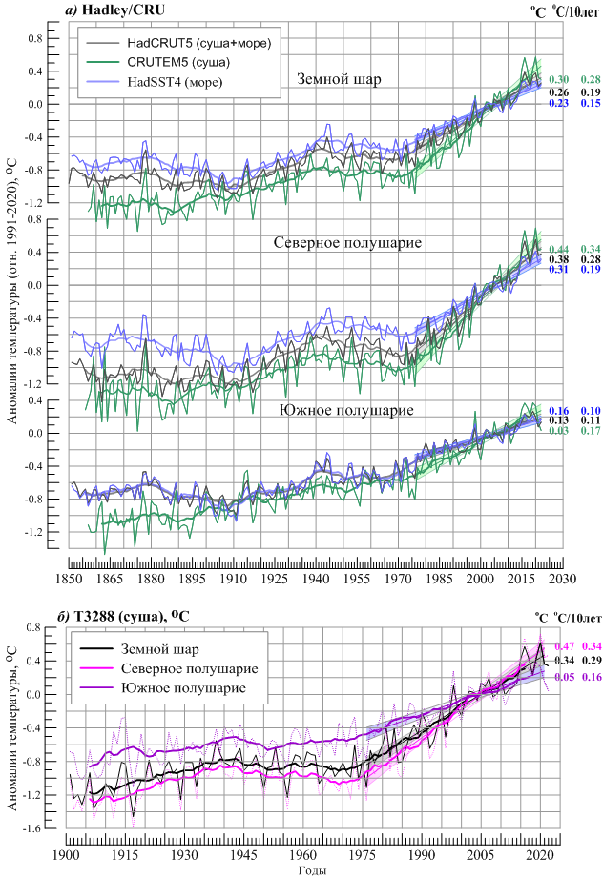
Рисунок 2 – Временные ряды среднегодовых аномалий приземной температуры, осредненных по территории Земного шара, Северного и Южного полушарий по данным:
а) HadCRUT5 (суша+море, черные кривые), CRUTEM5 (суша, зеленые кривые), HadSST4
(море, синие кривые); использованы оригинальные ряды Hadley/CRU;
б) Т3288 (суша); использованы данные и методика пространственного осреднения ИГКЭ
Для всех рядов показан ход 11-летних скользящих средних и линейный тренд за 1976-2022 гг. с 95% доверительным интервалом. Справа приведены числовые значения среднегодовых аномалий в 2022 г. и значения коэффициентов линейного тренда за 1976-2022 гг. (^{о}C/10лет).
Числовые данные о шести самых теплых годах XX-XXI столетий для каждой из трех глобальных территорий и каждого из всех четырех наборов данных, включая пространственно-осредненные значения среднегодовых аномалий и их ранги, приведены в таблице 1. Если ранг 2022 года больше шести, его оценки приведены в дополнительной, седьмой, строке каждого раздела таблицы.
Таблица 1 – Шесть самых теплых лет по данным разных источников,
в среднем по территории Земного шара (ЗШ), Северного (СП) и Южного (ЮП) полушарий: средняя за год аномалия температуры VT и год наблюдения
Ранг | ЗШ |  | СП |  | ЮП
Ранг | VT, ^{о}С | Год | VT, ºC | Год | VT, ºC | Год
HadCRUT5 (Hadley/CRU, суша+море)
1 | 0,389 | 2016 | 0,557 | 2020 | 0,269 | 2019
2 | 0,379 | 2020 | 0,537 | 2016 | 0,241 | 2016
3 | 0,347 | 2019 | 0,425 | 2019 | 0,205 | 2017
4 | 0,301 | 2017 | 0,412 | 2015 | 0,200 | 2020
5 | 0,281 | 2015 | 0,397 | 2017 | 0,196 | 2018
6 | 0,257 | 2022 | 0,380 | 2022 | 0,150 | 2015
 |  |  |  |  | 0,134 (7) | 2022
Т3288 (ИГКЭ, суша)
1 | 0,617 | 2020 | 0,724 | 2020 | 0,384 | 2019
2 | 0,570 | 2016 | 0,670 | 2016 | 0,328 | 2016
3 | 0,454 | 2019 | 0,492 | 2017 | 0,325 | 2020
4 | 0,438 | 2017 | 0,488 | 2015 | 0,310 | 2017
5 | 0,425 | 2015 | 0,482 | 2019 | 0,277 | 1998
6 | 0,363 | 2022 | 0,468 | 2022 | 0,271 | 2015
 |  |  |  |  | 0,046 (16) | 2022
CRUTEM5 (Hadley/CRU, суша)
1 | 0,573 | 2020 | 0,696 | 2020 | 0,370 | 2019
2 | 0,565 | 2016 | 0,664 | 2016 | 0,366 | 2016
3 | 0,429 | 2019 | 0,497 | 2015 | 0,329 | 2020
4 | 0,429 | 2015 | 0,480 | 2017 | 0,312 | 2017
5 | 0,424 | 2017 | 0,459 | 2019 | 0,293 | 2015
6 | 0,325 | 2021 | 0,435 | 2022 | 0,267 | 1998
 | 0,301 (7) | 2022 |  |  | 0,034 (15) | 2022
HadSST4 (Hadley/CRU, море)
1 | 0,281 | 2016 | 0,415 | 2020 | 0,230 | 2016
2 | 0,278 | 2019 | 0,346 | 2015 | 0,219 | 2019
3 | 0,271 | 2020 | 0,342 | 2019 | 0,186 | 2015
4 | 0,262 | 2015 | 0,341 | 2016 | 0,163 | 2022
5 | 0,235 | 2022 | 0,308 | 2022 | 0,154 | 2017
6 | 0,206 | 2017 | 0,270 | 2021 | 0,140 | 2020
Примечание. Если ранг 2022 года больше шести, то оценки 2022 г. указаны в дополнительной, седьмой, строке соответствующего раздела (в скобках)

2. Географические и сезонные особенности распределения аномалий
приземной температуры в 2022 году
В настоящем разделе представлены данные об аномалиях температуры в 2022 году для года в целом, каждого сезона и отдельных месяцев. Анализируются глобальные поля локальных аномалий (рис. 3, 4) и их обобщения для крупных регионов в виде частотных распределений аномалий по их знаку и интенсивности (табл. 2) и пространственно осредненных значений аномалий для каждого региона (табл.3). В качестве регионов рассматриваются: земной шар, северное и южное полушария, континенты, океаны и основные широтные пояса.
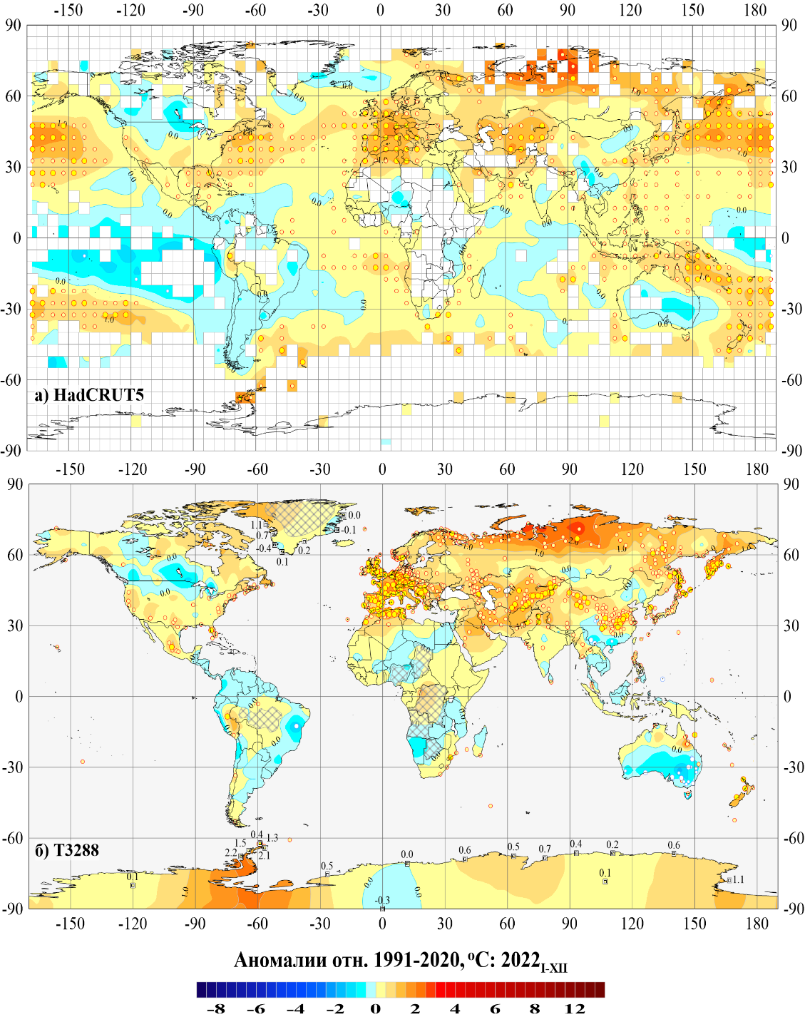
Рисунок 3 – Пространственное распределение среднегодовых аномалий приземной температуры на территории Земного шара в 2022 г. (^{о}С): а) по сеточным данным HadCRUT5 (суша+море, Hadley/CRU); б) по станционным данным T3288 (только суша, ИГКЭ).
Аномалии приведены в отклонениях от средних за 1991-2020 гг. Кружками белого (минимумы) и желтого (максимумы) цвета указано положение боксов/станций с рекордными значениями аномалий. Значками меньшего размера указано положение 5%-х экстремумов того же знака. Числовые значения аномалий на территории Антарктиды и Гренландии показаны непосредственно в точках расположения станций. Пустыми боксами (а) и штриховкой (б) показаны области отсутствия наблюдений.
В соответствии со среднегодовыми оценками (рис. 3, табл. 2-3), в 2022 г. на территории Земного шара положительные аномалии температуры составляли более 70% всех локальных данных, из которых ~30% оказались выше 95-го процентиля (5%-е экстремумы тепла), в том числе ~10% стали для своих пунктов рекордно высокими (абсолютные максимумы). Такая ситуация сложилась, в основном, за счет северных частей Тихого и Атлантического океанов и Евразии, где, соответственно, 59%, 47% и 38% локальных значений температуры были выше 95-го процентиля, а 2022 год, в среднем по территории каждого из этих регионов, оказался первым, либо вторым самым теплым годом в истории наблюдений. В результате, севернее 25-й параллели (25N), по данным на полной сетке (массив HadCRUT5), выше климатической нормы 1991-2020 гг. оказались более 87% всех данных, из них более половины – 5%-е экстремумы тепла. Подобные экстремумы отмечены также на более 46% наземных станций Арктики (массив Т3288).
Таблица 2 – Частотные распределения среднегодовых локальных аномалий на территории Земного шара в 2022 г. по данным массивов Т3288 и HadCRUT5 (все значения приведены в процентах от NN)
Регион |  | NN-число боксов/ станций | Число значений в каждой категории (в % от NN)
 |  | NN-число боксов/ станций | Аномалии  (отн. 1991-2020 гг.) |  |  | 5%-е экстремумы  холода/тепла |  | Абсолютные экстремумы
 |  | NN-число боксов/ станций | V < 0 | V=0 | V >0 | X ≤ P₀₅ | X ≥ P₉₅ | X = min | X = mах
HadCRUT5 (суша+море)
ЗШ |  | 1504 | 20,7 | 7,7 | 71,5 | 0,3 | 32,2 | - | 10,3
СП |  | 904 | 15,2 | 7,3 | 77,5 | - | 36,2 | - | 10,7
ЮП |  | 600 | 29,2 | 8,3 | 62,5 | 0,7 | 26,3 | - | 9,7
АО, 15-70N |  | 131 | 9,9 | 6,9 | 83,2 | - | 46,6 | - | 14,5
ТО, 20-65N |  | 147 | 4,1 | 2,0 | 93,9 | - | 58,5 | - | 25,2
Широтные пояса | 65-90N | 83 | 15,7 | 2,4 | 81,9 | - | 27,7 | - | 2
Широтные пояса | 25-65N | 522 | 8,4 | 3,3 | 88,3 | - | 45,6 | - | 17,6
Широтные пояса | 25S-25N | 580 | 31,0 | 11,9 | 57,1 | 0,7 | 25,3 | - | 5,5
Широтные пояса | 65-25S | 306 | 24,2 | 8,8 | 67,0 | - | 24,5 | - | 9,2
Широтные пояса | 90-65S | 13 | 7,7 | 7,7 | 84,6 | - | 15 | - | 8
Т3288 (только суша)
ЗШ |  | 2510 | 20,5 | 5,9 | 73,6 | 1,0 | 28,0 | 0,4 | 7,8
СП |  | 2117 | 15,6 | 5,1 | 79,3 | 0,2 | 31,4 | 0,1 | 8,8
ЮП |  | 394 | 46,7 | 10,2 | 43,1 | 5,3 | 9,6 | 1,8 | 2,0
С. Америка |  | 432 | 29,4 | 8,8 | 61,8 | - | 10,0 | - | 0,5
Евразия |  | 1470 | 10,2 | 3,3 | 86,5 | 0,3 | 38,4 | 0,1 | 11,4
Ю. Америка |  | 141 | 49,6 | 12,8 | 37,6 | 2,1 | 3,5 | 0,7 | 0,7
Африка |  | 133 | 26,3 | 10,5 | 63,2 | - | 22,6 | - | 12,8
Австралия |  | 138 | 67,4 | 5,8 | 26,8 | 12,3 | 5,1 | 4,3 | 0,7
Антарктида |  | 18 | 5,6 | 5,6 | 88,9 | - | 38,9 | - | 11,1
Европа |  | 526 | 0,6 | 0,4 | 99,0 | - | 54,8 | - | 19,2
Азия |  | 953 | 15,4 | 4,9 | 79,6 | 0,4 | 29,5 | 0,2 | 6,9
Арктика (суша) |  | 149 | 4,0 | 2,0 | 94,0 | - | 46,3 | - | 1,3
Условные обозначения.
1. V <0, V=0, V>0 – категории аномалий;
2. P05, P95 – 5-я и 95-я процентили
3. min, max – абсолютные экстремумы: наименьшее и наибольшее значения с 1911 г.
Таблица 3 – Пространственно-осредненные значения аномалий приземной
температуры в регионах Земного шара в 2022 г. (^{о}C) и их вероятности непревышения
(в среднем за год и в каждом из сезонов)
Регион |  | Год |  | Зима |  | Весна |  | Лето |  | Осень
 |  | vT | F% | vT | F% | vT | F% | vT | F% | vT | F%
HadCRUT5 (суша+море)
Земной шар |  | 0,26 | 95,5 | 0,22 | 95,5 | 0,25 | 96,4 | 0,30 | 98,2 | 0,25 | 95,5
Северное полушарие |  | 0,38 | 95,5 | 0,33 | 95,5 | 0,38 | 96,4 | 0,41 | 97,3 | 0,41 | 96,4
Южное полушарие |  | 0,13 | 94,6 | 0,11 | 94,6 | 0,12 | 92,8 | 0,20 | 98,2 | 0,10 | 89,2
Атлантика (15-70N) |  | 0,39 | 100 | 0,45 | 100 | 0,26 | 99,1 | 0,25 | 93,6 | 0,58 | 100
Тихий океан (20-65N) |  | 0,69 | 100 | 0,41 | 100 | 0,57 | 100 | 0,84 | 100 | 0,81 | 100
Широтные пояса | 65-90N | 0,76 | 96,4 | 0,10 | 79,1 | 0,91 | 91,8 | 0,54 | 95,5 | 0,48 | 88,2
Широтные пояса | 25-65N | 0,59 | 99,1 | 0,50 | 97,3 | 0,50 | 98,2 | 0,75 | 100 | 0,71 | 100
Широтные пояса | 25S-25N | 0,07 | 90 | 0,09 | 90 | 0,07 | 91,8 | 0,02 | 86,4 | -0,03 | 85,5
Широтные пояса | 65-25S | 0,28 | 99,1 | 0,30 | 100 | 0,20 | 98,2 | 0,24 | 100 | 0,27 | 100
Широтные пояса | 90-65S | 0,67 | 97,4 | -0,05 | 54,7 | 0,61 | 82,1 | 1,54 | 96,1 | 0,71 | 90,9
T3288 (суша)
Земной шар |  | 0,34 | 94,6 | 0,32 | 95,5 | 0,38 | 96,4 | 0,43 | 98,2 | 0,34 | 95,5
Северное полушарие |  | 0,47 | 95,5 | 0,40 | 94,6 | 0,50 | 96,4 | 0,57 | 100 | 0,50 | 96,4
Южное полушарие |  | 0,05 | 86,5 | 0,14 | 91 | 0,12 | 90,1 | 0,11 | 91 | -0,05 | 82
Северная Америка |  | 0,19 | 88,2 | -0,51 | 66,4 | 0,18 | 82,7 | 0,78 | 100 | 0,63 | 96,4
Евразия |  | 0,69 | 99,1 | 0,88 | 96,4 | 0,78 | 96,4 | 0,70 | 100 | 0,58 | 97,3
Южная Америка |  | -0,04 | 83,6 | 0,19 | 91,8 | -0,43 | 40,9 | 0,06 | 83,6 | -0,09 | 80
Африка |  | 0,15 | 90 | 0,16 | 88,2 | 0,07 | 87,3 | 0,24 | 92,7 | 0,21 | 91,8
Австралия |  | -0,34 | 60 | -0,03 | 72,7 | 0,70 | 90,9 | -0,46 | 55,5 | -1,09 | 23,6
Антарктида |  | 0,46 | 89,6 | -0,29 | 36,4 | 0,73 | 83,1 | 1,12 | 89,6 | 0,25 | 75,3
Европа |  | 0,94 | 99,1 | 1,40 | 95,5 | -0,28 | 74,5 | 1,59 | 100 | 0,81 | 92,7
Азия |  | 0,63 | 98,2 | 0,71 | 92,7 | 1,09 | 99,1 | 0,48 | 98,2 | 0,52 | 95,5
Арктика (суша) |  | 1,05 | 96,4 | 0,28 | 84,5 | 1,24 | 93,6 | 0,89 | 98,2 | 0,82 | 91,8
CRUTEM5 (суша)
Земной шар |  | 0,30 | 94,6 | 0,32 | 94,6 | 0,32 | 96,4 | 0,40 | 98,2 | 0,30 | 95,5
Северное полушарие |  | 0,44 | 95,5 | 0,43 | 95,5 | 0,44 | 96,4 | 0,55 | 99,1 | 0,48 | 97,3
Южное полушарие |  | 0,03 | 87,4 | 0,09 | 89,2 | 0,09 | 88,3 | 0,09 | 90,1 | -0,06 | 82
Условные обозначения.
1. vT, ^{о}С – наблюденная аномалия в 2022 году (базовый период 1991-2020 гг.);
2. F% –значение эмпирической функции распределения F=prob(X≤ vT₂₀₂₂ ) по данным за 1911-2022 гг. (вероятность непревышения)
3. Красным шрифтом выделены абсолютные максимумы (наибольшие из всех значений ряда за 1911-2022 гг.), синим - отрицательные аномалии.
Отрицательные среднегодовые аномалии (около 20% всех данных) также наблюдались и на суше, и на акваториях океанов (табл. 2-3). На суше северного полушария – это около 30% станций Северной Америки (центральные районы) и Юго-Восточной Азии; на суше южного – более 67% станций Австралии, 50% станций Южной Америки и 26% станций Африки. Особо выделяется Австралия, где 12% станций зафиксировали 5%-е экстремумы холода (среднегодовые значения аномалий ниже 5-го процентиля), из которых 4% обновили локальные абсолютные минимумы. На акваториях океанов отрицательные аномалии наблюдались в тропических широтах Тихого и Индийского океанов.
Дополнительно отметим, что 94,6% локальных 5%-х экстремумов тепла на станциях (в среднем за год) наблюдались в Северном полушарии, на суше и в океанах, остальные 5,4% – в Южном полушарии, преимущественно на континентах. В свою очередь, локальные 5%-е экстремумы холода отмечались, в основном, на континентах Южного полушария (83%), в Австралии и Южной Америке.
Более полное представление о температурных аномалиях 2022 года дают сезонные глобальные поля аномалий (рис. 4) и региональные оценки для каждого месяца (табл. 4-5).
Таблица 4 – Пространственно-осредненные значения среднемесячных аномалий приземной температуры в 2022 г. в целом по Земному шару и полушариям
Регион | Месяцы 2022 г. |  |  |  |  |  |  |  |  |  |  |  | Год  I-XII
Регион | I | II | III | IV | V | VI | VII | VIII | IX | X | X1 | XII | Год  I-XII
HadCRUT5 (суша+море)
ЗШ | 0,235  6 | 0,177  9 | 0,301  5 | 0,198  7 | 0,253  5 | 0,343  1 | 0,261  5 | 0,310  3 | 0,274  6 | 0,377  3 | 0,105  13 | 0,253  6 | 0,257  6
СП | 0,379  6 | 0,270  5,5 | 0,479  5 | 0,305  8 | 0,352  5 | 0,429  5 | 0,350  5 | 0,459  2 | 0,440  5 | 0,523  3 | 0,260  10 | 0,320  9 | 0,380  6
ЮП | 0,090  10 | 0,084  9 | 0,123  9 | 0,092  8 | 0,154  10 | 0,257  1 | 0,171  5 | 0,161  5,5 | 0,108  9,5 | 0,231  7 | -0,050  18 | 0,186  7 | 0,134  7
Т3288 (суша)
ЗШ | 0,397  7 | 0,173  11 | 0,501  5 | 0,380  4 | 0,257  10 | 0,386  6 | 0,436  3 | 0,458  2 | 0,401  5 | 0,448  4 | 0,172  14 | 0,070  17 | 0,342  7
СП | 0,505  7 | 0,275  10 | 0,648  6 | 0,470  6 | 0,354  7 | 0,593  2 | 0,525  2 | 0,580  2 | 0,511  5 | 0,612  1 | 0,369  10 | 0,096  18 | 0,468  6
ЮП | 0,140  12 | -0,068  21 | 0,152  11 | 0,172  12 | 0,030  19 | -0,102  23 | 0,224  6,5 | 0,159  9 | 0,134  11 | 0,049  17 | -0,304  47 | 0,006  21 | 0,046  16
CRUTEM5 (суша)
ЗШ | 0,36  7 | 0,182  10 | 0,389  6 | 0,331  6,5 | 0,248  10 | 0,377  6 | 0,392  5 | 0,424  2 | 0,331  7 | 0,400  4 | 0,158  14 | 0,020  16 | 0,301  7
СП | 0,462  7 | 0,325  9 | 0,532  7 | 0,427  6 | 0,364  6 | 0,604  2 | 0,487  3 | 0,560  2 | 0,464  5 | 0,593  1 | 0,367  10 | 0,033  18 | 0,435  6
ЮП | 0,169  8 | -0,104  22 | 0,103  10 | 0,138  11 | 0,016  16 | -0,077  18 | 0,203  8 | 0,151  8 | 0,065  13,5 | 0,013  18 | -0,261  28 | -0,004  19 | 0,034  15
HadSST4 (море)
ЗШ | 0,249  3 | 0,196  5 | 0,196  5 | 0,183  6 | 0,204  6 | 0,261  2 | 0,205  7 | 0,25  35 | 0,249  5 | 0,250  6 | 0,244  5 | 0,330  2 | 0,235  5
СП | 0,280  3 | 0,209  5 | 0,222  4 | 0,214  7 | 0,275  5 | 0,329  4 | 0,324  5 | 0,392  4 | 0,412  5 | 0,334  6 | 0,3225,5 | 0,381  2 | 0,308  5
ЮП | 0,217  4 | 0,183  6 | 0,174  6 | 0,154  7 | 0,136  7 | 0,194  2 | 0,093  8 | 0,116  9 | 0,079  9 | 0,165  6 | 0,162  6 | 0,277  5 | 0,163  4
Примечание. Во второй строке каждой ячейки приведены ранги в соответствующих упорядоченных по убыванию временных рядах (1911-2022 гг.). Красным шрифтом показаны значения с рангами 1, 2 и 3. Абсолютные максимумы (ранг 1) выделены жирным шрифтом.
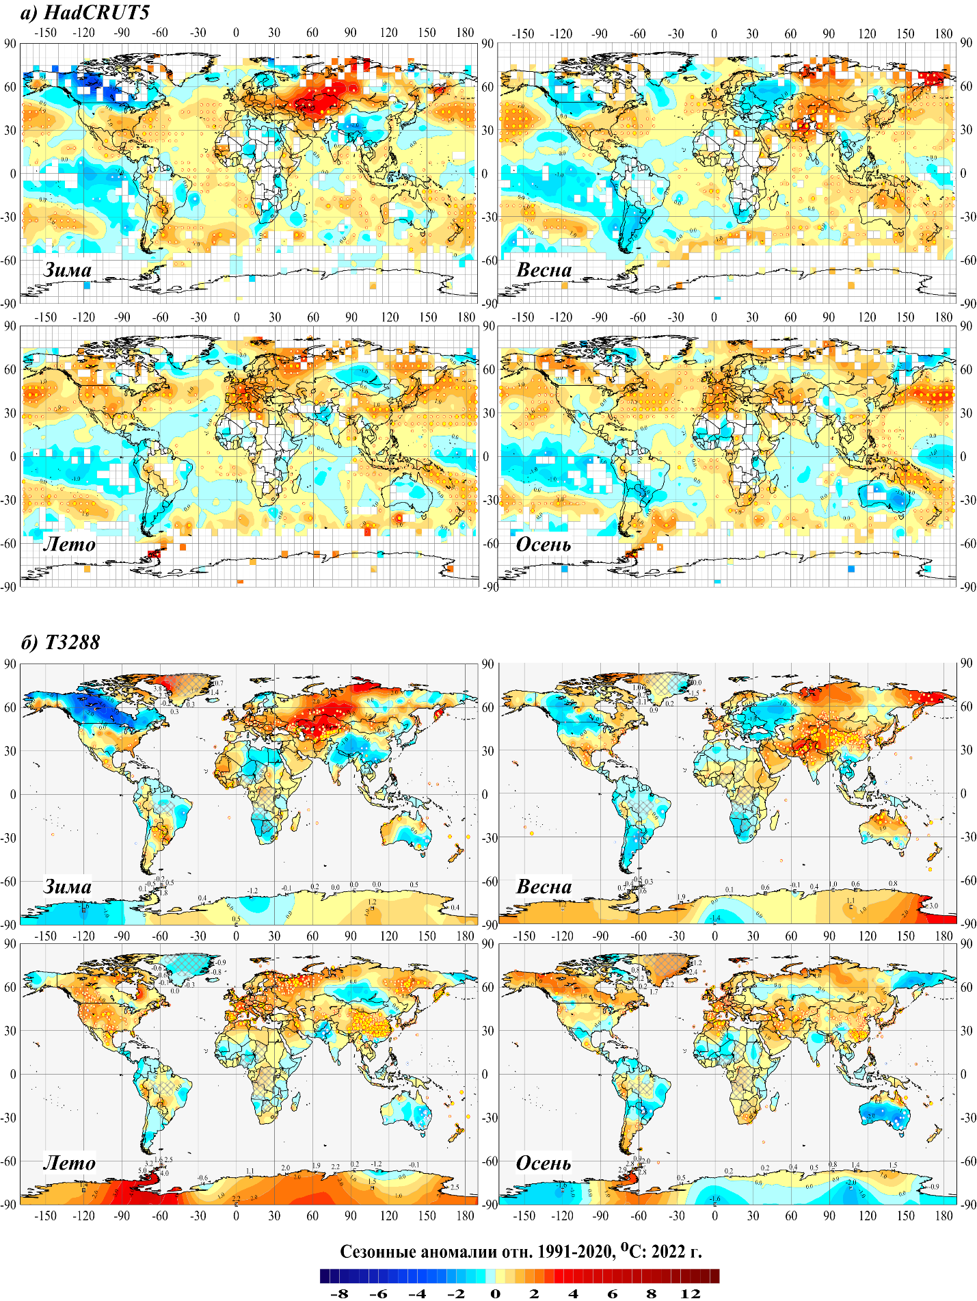
Рисунок 4 – См. рисунок 3, но для сезонных аномалий
Зимний сезон (2021_{XII}-2022_{II}) (рис. 4) в целом по Земному шару, оказался на пятом-седьмом месте среди наиболее теплых зимних сезонов с начала 1900-х гг. (по разным наборам данных: суша, море, суша+море).
Основные особенности сезона: с одной стороны – экстремально теплые условия на поверхности океанов (в северных частях Атлантического и Тихого океанов и умеренных широтах южных акваторий Тихого, Атлантического и Индийского океанов), с другой – области отрицательных аномалий практически на всех континентах Земного шара (в Северной и Южной Америках, Евразии, Африке, Австралии и Антарктиде). В Евразии локализация положительных и отрицательных аномалий менялась в течение сезона: в декабре – тепло в центре, холодно – на севере и юге; в январе и феврале – тепло на севере, холодно – на юге
Таблица 5 – Пространственно-осредненные значения аномалий приземной температуры в 2022 г. и их ранги для крупных регионов Земного шара
(за каждый месяц года и в среднем за год)
Регион |  | Месяцы 2022 г. |  |  |  |  |  |  |  |  |  |  |  | Год  I-XII
 |  | I | II | III | IV | V | VI | VII | VIII | IX | X | X1 | XII | Год  I-XII
HadCRUT5 (суша+море)
АО,15-70 N |  | 0,41  1 | 0,42  2 | 0,19  3 | 0,18  6 | 0,42  1 | 0,25  8 | 0,85  17 | 0,43  3 | 0,6  1 | 0,63  1 | 0,48  1 | 0,43  1 | 0,39  1
ТО,40-60N |  | 0,39  3 | 0,43  2 | 0,54  1 | 0,53  1 | 0,66  2 | 0,69  2 | 0,89  1 | 0,94  1 | 0,87  1 | 0,89  1 | 0,69  2 | 0,68  1 | 0,69  1
Широтные пояса | 65-90N | 0,91  16 | 0,65  21 | 1,42  6 | 0,39  20 | 0,92  4 | 0,60  7 | 0,36  6 | 0,54  7 | 0,27  14 | 1,22  4 | 0,03  29 | 1,29  6 | 0,76  5
Широтные пояса | 25-65N | 0,46  5 | 0,41  9 | 0,44  7 | 0,51  3 | 0,55  1 | 0,75  1 | 0,69  1 | 0,82  1 | 0,80  1 | 0,82  1 | 0,53  6 | 0,23  12 | 0,59  2
Широтные пояса | 25S-25N | 0,16  8 | 0,03  16 | 0,14  9 | 0,09  9 | -0,00  15 | 0,06  11 | -0,02  17 | 0,04  14 | -0,01  17 | -0,03  19 | -0,04  17 | 0,05  13 | 0,07  12
Широтные пояса | 65-25S | 0,34  2 | 0,28  2 | 0,22  5 | 0,23  3 | 0,19  5 | 0,18  3 | 0,31  1 | 0,21  3 | 0,16  5 | 0,29  1 | 0,33  1 | 0,47  1 | 0,28  2
Широтные пояса | 90-65S | -0,20  53 | -0,04  36 | 0,75  4 | -0,28  47 | 1,28  17 | 1,94  1 | 1,16  14 | 1,33  11 | 1,09  15 | 2,05  2 | -0,77  57 | -0,18  49 | 0,67  3
T3288 (суша)
С. Америка |  | -0,68  52 | -1,34  62 | 0,58  17 | -0,53  52 | 0,43  9 | 0,60  4 | 0,79  2 | 0,97  1 | 1,17  1 | 1,06  4 | -0,35  49 | -0,66  55 | 0,19  14
Евразия |  | 1,24  5 | 1,03  7 | 0,80  9 | 1,09  2 | 0,45  8 | 0,86  2 | 0,54  3 | 0,70  2 | 0,39  10 | 0,77  4 | 0,59  10 | -0,11  32 | 0,69  2
Ю. Америка |  | 0,35  9 | -0,02  31 | -0,49  67 | -0,08  34 | -0,74  89 | -0,67  75 | 0,93  6 | -0,07  29 | -0,18  34 | -0,11  28 | 0,03  18 | 0,30  4 | -0,04  19
Африка |  | -0,10  35 | -0,03  26 | -0,21  24 | 0,16  11 | 0,26  10 | 0,29  8 | 0,24  13 | 0,11  14 | 0,36  7 | 0,35  6 | -0,10  25 | 0,76  4 | 0,15  12
Австралия |  | 0,08  25 | -0,65  75 | 0,96  6 | 0,84  7 | 0,22  26 | -0,38  57 | -1,20  94 | 0,02  30 | -0,37  35 | -0,78  63 | -2,01 107 | -0,90  91 | -0,34  45
Антарктида |  | -1,04  69 | 0,33  20 | 0,85  12 | 0,01  39 | 1,32  17 | 1,03  17 | 1,44  13 | 0,91  12 | 0,99  11 | 0,74  10 | -0,99  63 | -0,11  39 | 0,45  9
Европа |  | 1,14  17 | 3,61  6 | -0,28  32 | -0,05  31 | -0,51  48 | 1,26  2 | 0,96  3 | 2,54  1 | -0,47  59 | 1,88  1 | 0,99  19 | 0,32  36 | 0,94  2
Азия |  | 1,25  5 | 0,30  17 | 1,14  9 | 1,38  1 | 0,76  3 | 0,76  2 | 0,47  2 | 0,20  12 | 0,61  5 | 0,49  9 | 0,46  14 | -0,25  37 | 0,63  3
Арктика,суша |  | 1,4  13 | 0,74  23 | 1,85  8 | 0,47  18 | 1,42  4 | 0,74  7 | 0,81  3 | 1,15  1 | 0,41  13 | 2,05  4 | -0,02  29 | 1,18  13 | 1,05  5
Примечание. См. примечание к табл. 4
Весна (рис. 4) среднем по территории Земного шара и Северного полушария, стала пятым самым теплым весенним сезоном по данным HadCRUT5 (суша+море) и Т3288/CRUTEM5 (только суша). По тем же данным в Южном полушарии она была лишь на 9 и 12/14 местах, а по температуре поверхности океана (HadSST4, только море) заняла седьмую строку в списке наиболее теплых весенних сезонов на акваториях Северного полушария и шестую – на акваториях Южного полушария и Мирового океана в целом.
Основная особенность сезона – наличие значительных (по охвату территории и интенсивности) отрицательных аномалий, наряду с положительными. При этом практически на всей территории Земного шара, в крупных регионах, положительные сезонные аномалии составляют примерно 60-70% всех наблюдений, в полярных областях – до 80-90%. Исключением является Южная Америка, где соотношение обратное (80% – доля отрицательных аномалий).
Наиболее крупная из областей положительных аномалий охватывает бὁльшую часть Азии и прилегающие акватории в северной части Тихого океана. Крупная область отрицательных аномалий в Южной Америке включает 80% наземных станций континента и прилегающие акватории Тихого океана. Отрицательные аномалии отмечались также в Центральной и Восточной Европе (40% всех станций Европы), на севере Африки (32%) и в Северной Америке (37%).
Локализация аномалий от месяца к месяцу менялась незначительно. В основном, менялась площадь распространения и интенсивность аномалий. Самые теплые месяцы: в Азии – апрель, в северной части Тихого океана – март и апрель, в Атлантике – май.
Летний сезон 2022 года (рис. 4) в среднем за сезон и по территории, стал третьим самым теплым летним сезоном в истории наблюдений в целом по Земному шару и четвертым – в Северном полушарии (данные HadCRUT5, «суша+море»). Рекордно теплым он стал для суши Северного полушария по данным Т3288, по данным CRUTEM5 – вторым (аномалии, соответственно, равны +0,570^{о}С и +0,568^{о}СРекордные сезонные аномалии зафиксированы также в целом по Северной Америке (0,78^{о}С) и по Евразии (0,70^{о}С).
Положительные сезонные аномалии составили 63/72% всех данных (по данным HadCRUT5/T3288), отрицательные – 32/25%. Особо выделяется Австралия: 67,3% станций с температурой ниже нормы и среди них – 16,7% ниже 5-го процентиля (5%-е экстремумы холода).
Экстремально теплые условия в северных частях Тихого и Атлантического океанов, в южном Умеренном широтном поясе 25-65S и в Антарктиде сохранялись на протяжении всего сезона, как и отрицательные аномалии в Австралии, Южной Америке, в Западной и Восточной Африке. В Евразии конфигурация аномалий, напротив, менялась от месяца к месяцу. Наиболее интенсивные очаги тепла сформировались в Европе и Западной Сибири, а очаги холода с единичными 5%-ми экстремумами – в Азии.
Осенний сезон (рис. 4) в целом для Земного шара, стал шестым самым теплым (с 1911г.) по данным HadCRUT5 (суша+море) и Т3288, CRUTEM5 (только суша), но пятым – по данным HadSST4 (только море). При этом в Северном полушарии контрастов между температурными условиями на континентах и океанах не обнаружено (сезон по всем наборам данных оказался на четвертом-пятом месте), тогда как в Южном полушарии температура осеннего сезона на поверхности океанов – седьмая величина в ранжированном по убыванию ряду наблюдений, а на суше – лишь 21-я (по обоим одноименным источникам, Т3288 и CRUTEM5).
На территории Земного шара преобладали положительные аномалии – на них приходится около 65/70% всех локальных данных (HadCRUT5 / Т3288). Наиболее теплыми месяцами, в среднем по Земному шару, были сентябрь (+0,27^{о}С, ранг 5) и октябрь (+0,38^{о}С, ранг 2). В ряде регионов установлены новые региональные рекорды среднемесячной температуры, в том числе: северные части Атлантики и Тихого океана, северный и южный Умеренные широтные пояса (массив HadCRUT5), Европа, Северная Америка и Северное полушарие (массив T3288).
Отрицательные аномалии наблюдались в этом сезоне сразу на нескольких континентах, в целом за сезон и во все месяцы. В ноябре (самый прохладный месяц в сезоне) на каждом континенте наблюдались огромные области с отрицательными аномалиями температуры. Однако, поскольку они рассчитаны относительно среднего за 1991-2020 гг. (самое теплое 30-летие в рядах), судить о степени их экстремальности лучше по значениям в вероятностной шкале F. По-видимому, в данном сезоне действительно холодными можно считать региональные температурные условия лишь в Австралии, в целом за сезон (V= -1,09^{о}C, F=0,24) и в ноябре (V= -2,01^{о}C; F=0,04), когда вероятность непревышения существенно ниже 50%.
Локализация наиболее крупных аномалий, положительных и отрицательных, от месяца к месяцу менялась, в основном, на континентах (особенно заметно – в Евразии, в Северной Америке и Антарктиде, где их интенсивность и площадь охвата изменялись очень существенно). На акваториях океанов локализация аномалий менялась незначительно.
Декабрь 2021 года. В упорядоченном по убыванию временном ряду декабрьских температур, осредненных в целом по Земному шару (данные HadCRUT5), декабрь 2022 г. занял 6-е место, аномалия +0,253^{о}С. Наиболее теплые условия сложились в океанах. Аномалия, в среднем по акваториям океанов (данные HadSST4), составила +0,330^{о}С (ранг 2) за счет рекордно теплых условий в северных частях Тихого и Атлантического океанов и в Южном Умеренном широтном поясе (аномалии, соответственно: +0,429, +0,683, +0,470^{о}С; ранг 1).
Весьма заметные области 5%-х экстремумов обоих знаков сформировались и на континентах: Северная и Южная Америка, Евразия, Африка. В качестве областей положительных аномалий следует назвать три больших очага тепла, охватывающих северо-восточную территорию Северной Америки (включая Канадский архипелаг), Средиземноморье (включает южную территорию Европы, север Африки и Малой Азии) и территорию на северо-востоке Евразии (от Новой Земли до Охотского моря) плюс многочисленные локальные экстремумы на юге Южной Америки.
Области отрицательных аномалий (с 5%-ми экстремумами холода) сформировались на материковой части Северной Америки, в Скандинавии, в Центральной и Юго-восточной Азии, на востоке Южной Америки, на юге Африки, в Австралии, в Восточной Антарктиде.
3. Тенденции многолетних изменений приземной температуры
в крупных регионах мира
Современные тенденции в изменении приземной температуры в крупных регионах земного шара анализируются здесь по данным о регионально осредненных аномалиях для Земного шара и полушарий в целом, а также для каждого из континентов, основных широтных поясов и северных океанов – Атлантического и Тихого. Оценки получены индивидуально для каждого месяца, сезона и года в целом за весь период наблюдений. Для континентов ряды получены по станционным данным T3288 (с 1901 г.), а для широтных поясов и океанов – по сеточным данным HadCRUT5 (с 1850 г.). Глобальные временные ряды (рис. 2) и ряды для перечисленных крупных регионов (рис. 5) приведены для среднегодовых аномалий, а числовые оценки линейных трендов за 1976-2022 гг. – для года в целом и для каждого сезона (табл. 6-7).
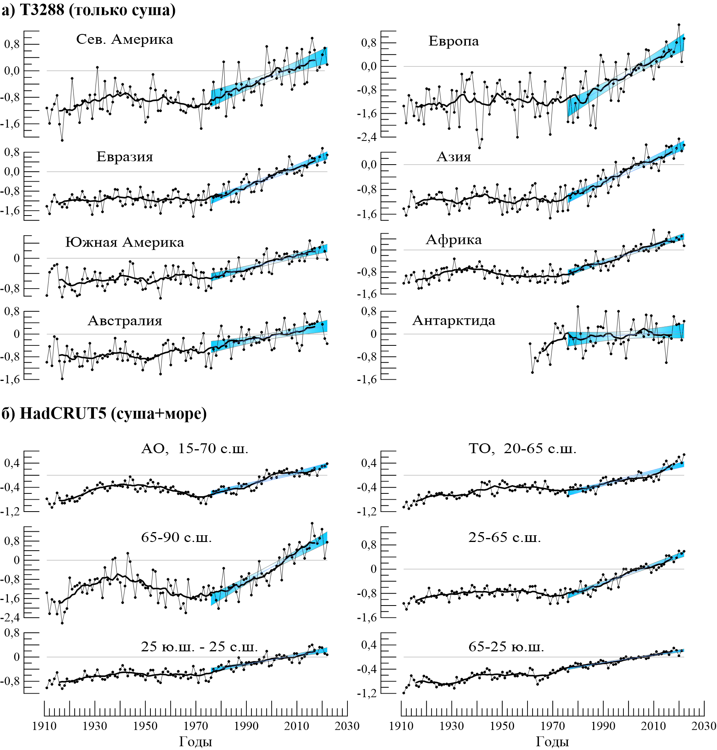
Рисунок 5 – Временные ряды пространственно-осредненных среднегодовых аномалий
приповерхностной температуры: а) для континентов, б) для северных частей Атлантического и Тихого океанов и основных широтных поясов земного шара.
Расчеты пространственно-осредненных аномалий выполнены по методике ИГКЭ по данным: а) Т3288 (для континентов); б) HadCRUT5 (для океанов и широтных поясов). Аномалии приведены в отклонениях от средних за 1991–2020 гг. Сглаженные кривые получены 11-летним скользящим осреднением. Показан линейный тренд за 1976-2022 гг. c 95%-м доверительным интервалом (голубая заливка).
Оценки тренда (табл. 6) уверенно (с доверительной вероятностью не ниже 99%) указывают на тенденцию к потеплению глобального климата во все сезоны, в целом по Земному шару и полушариям, а также в среднем по территории всех рассмотренных крупных регионов, кроме Южной полярной области. В Антарктическом поясе (и в Антарктиде) оценки указывают на статистически значимое потепление только осенью, тогда как в остальные сезоны они статистически не значимы даже на 10%-м уровне, а в Антарктическом поясе тренды статистически не значимы на 10%-м уровне весной и летом. Зимой и весной в этих регионах оценки указывают еще и на тенденцию к похолоданию.
Таблица 6 – Коэффициенты линейного тренда (1976-2022 гг., ^{о}C/10 лет) пространственно-осредненных аномалий приземной температуры для Земного шара, полушарий и крупных регионов мира (в целом за год и по сезонам)
Регион | Год | Зима | Весна | Лето | Осень
HadCRUT5 (суша+море)
Земной шар | 0,193 | 0,183 | 0,197 | 0,186 | 0,208
Северное полушарие | 0,276 | 0,267 | 0,284 | 0,263 | 0,293
Южное полушарие | 0,109 | 0,098 | 0,109 | 0,109 | 0,122
Атлантика (15-70N) | 0,200 | 0,202 | 0,177 | 0,205 | 0,229
Тихий океан (20-65N) | 0,208 | 0,160 | 0,175 | 0,256 | 0,238
Арктический пояс (65-90N) | 0,569 | 0,542 | 0,640 | 0,436 | 0,607
Умеренный пояс СП (25-65N) | 0,300 | 0,272 | 0,301 | 0,325 | 0,309
Тропики (25S-25N) | 0,146 | 0,145 | 0,149 | 0,149 | 0,143
Умеренный пояс ЮП (65-25S) | 0,129 | 0,107 | 0,124 | 0,114 | 0,109
Антарктический пояс (90-65S) | *0,108 | # -0,058 | -0,002 | 0,177 | 0,295
T3288 (суша)
Земной шар | 0,286 | 0,282 | 0,299 | 0,270 | 0,298
Северное полушарие | 0,340 | 0,340 | 0,370 | 0,315 | 0,343
Южное полушарие | 0,160 | 0,151 | 0,135 | 0,166 | 0,193
Северная Америка | 0,285 | 0,374 | 0,160 | 0,284 | 0,336
Евразия | 0,399 | 0,350 | 0,512 | 0,375 | 0,369
Южная Америка | 0,168 | 0,162 | 0,118 | 0,157 | 0,216
Африка | 0,288 | 0,258 | 0,331 | 0,279 | 0,289
Австралия | 0,162 | 0,142 | 0,133 | 0,150 | 0,228
Антарктида | 0,062 | -0,042 | -0,017 | 0,089 | 0,212
Европа | 0,490 | 0,555 | 0,417 | 0,537 | 0,449
Азия | 0,373 | 0,293 | 0,537 | 0,328 | 0,345
Арктика (суша) | 0,645 | 0,592 | 0,764 | 0,441 | 0,786
Примечание. Оценки, статистически значимые на 1% уровне (α ≤ 1%), приведены без выделения. Символом (*) выделены оценки с 5%-м уровнем значимости: 1%<α≤ 5%, символом (**) выделены оценки с 10%-м уровнем значимости: 5%<α≤ 10%. Затенены значения, не значимые даже на 10%-м уровне (высокая вероятность «ложного» тренда» т.е. высокая вероятность отсутствия ненулевого тренда любого знака).
Регион наиболее интенсивного потепления – Арктический широтный пояс. Здесь по данным на всей территории (HadCRUT5, суша+море) тренд составляет в среднем за год +0,569°C/10 лет, в отдельные сезоны – до +0,640°C/10 лет (весна); по наземным данным (Т3288, только суша) – за год +0,645°C/10 лет, сезонные до +0,786°C/10 лет (зима)
Из континентов выделяется Евразия – тренд в среднем за год 0,399°C/10 лет, +0,512°C/10 лет (весна). В Европе наиболее интенсивно потепление зимних сезонов (0,555°C/10 лет), в Азии – весенних (0,537° C/10 лет). Наименее выражено потепление на континентах Южного полушария: в Антарктиде (0,062°C/10 лет), Австралии (0,162°C/10 лет) и Южной Америке (0,168°C/10 лет).
Таблица 7 – Коэффициенты линейного тренда (1976-2022 гг., ^{о}C/10 лет) пространственно-осредненных аномалий приземной температуры для Земного шара, полушарий и крупных регионов мира (для каждого календарного месяца)
Регион |  | Месяцы
 |  | I | II | III | IV | V | VI | VII | VIII | IX | X | X1 | XII
HadCRUT5 (суша+море)
Земной шар |  | 0,178 | 0,183 | 0,211 | 0,198 | 0,181 | 0,180 | 0,180 | 0,198 | 0,192 | 0,224 | 0,207 | 0,179
C. полушарие |  | 0,258 | 0,269 | 0,310 | 0,288 | 0,254 | 0,257 | 0,257 | 0,274 | 0,268 | 0,308 | 0,302 | 0,267
Ю. полушарие |  | 0,098 | 0,098 | 0,112 | 0,108 | 0,107 | 0,104 | 0,103 | 0,122 | 0,115 | 0,140 | 0,113 | 0,091
АО,15-70N |  | 0,203 | 0,194 | 0,165 | 0,185 | 0,179 | 0,181 | 0,191 | 0,242 | 0,234 | 0,244 | 0,207 | 0,209
ТО,40-60N |  | 0,147 | 0,156 | 0,152 | 0,166 | 0,206 | 0,227 | 0,271 | 0,272 | 0,255 | 0,238 | 0,222 | 0,189
Широтные  пояса | 65-90N | 0,456 | 0,572 | 0,690 | 0,728 | 0,503 | 0,493 | 0,385 | 0,418 | 0,420 | 0,726 | 0,702 | 0,635
Широтные  пояса | 25-65N | 0,278 | 0,281 | 0,352 | 0,279 | 0,272 | 0,306 | 0,323 | 0,345 | 0,324 | 0,319 | 0,284 | 0,252
Широтные  пояса | 25S-25N | 0,140 | 0,140 | 0,145 | 0,156 | 0,144 | 0,148 | 0,147 | 0,151 | 0,147 | 0,145 | 0,138 | 0,134
Широтные  пояса | 65-25S | 0,111 | 0,109 | 0,121 | 0,129 | 0,114 | 0,116 | 0,110 | 0,111 | 0,098 | 0,114 | 0,107 | 0,105
Широтные  пояса | 90-65S | #-0,069 | -0,049 | -0,033 | -0,081 | 0,134 | 0,026 | 0,153 | *0,354 | # 0,303 | 0,399 | 0,186 | -0,061
T3288(суша)
Земной шар |  | 0,288 | 0,283 | 0,349 | 0,294 | 0,248 | 0,276 | 0,264 | 0,267 | 0,287 | 0,316 | 0,291 | 0,260
С. полушарие |  | 0,343 | 0,351 | 0,438 | 0,358 | 0,308 | 0,324 | 0,307 | 0,312 | 0,315 | 0,365 | 0,349 | 0,309
Ю. полушарие |  | 0,163 | 0,127 | 0,142 | 0,150 | 0,111 | 0,165 | 0,167 | 0,161 | 0,222 | 0,203 | 0,157 | 0,147
С. Америка |  | 0,530 | 0,107 | 0,232 | 0,072 | *0,170 | 0,300 | 0,274 | 0,278 | 0,350 | 0,327 | 0,3331 | 0,463
Евразия |  | 0,3171 | 0,489 | 0,650 | 0,502 | 0,382 | 0,392 | 0,351 | 0,381 | 0,333 | 0,416 | 0,358 | *0,223
Ю.Америка |  | 0,180 | 0,142 | *0,123 | 0,165 | 0,064 | 0,170 | *0,129 | 0,169 | 0,289 | 0,188 | 0,179 | 0,158
Африка |  | 0,221 | 0,260 | 0,324 | 0,314 | 0,327 | 0,312 | 0,288 | 0,229 | 0,252 | 0,292 | 0,316 | 0,295
Австралия |  | 0,237 | 0,04752 | 0,145 | 0,210 | 0,037 | 0,105 | 0,232 | 0,105 | 0,280 | 0,290 | 0,123 | 0,103
Антарктида |  | -0,074 | 0,002 | 0,018 | -0,117 | 0,070 | -0,142 | 0,165 | #0,261 | 0,219 | 0,258 | *0,153 | -0,074
Европа |  | *0,511 | *0,664 | *0,416 | 0,479 | 0,350 | 0,467 | 0,525 | 0,612 | 0,398 | 0,460 | 0,487 | *0,517
Азия |  | *0,263 | 0,438 | 0,708 | 0,515 | 0,389 | 0,367 | 0,303 | 0,315 | 0,313 | 0,401 | 0,324 | 0,146
Арктика (суша) |  | 0,537 | 0,575 | 0,817 | 0,881 | 0,589 | 0,566 | 0,349 | 0,407 | 0,448 | 1,008 | 0,892 | 0,721
Примечание. См. Примечание к таблице 6
Вывод о потеплении осенних сезонов в Антарктическом поясе (90-65 S) становится менее уверенным, если учесть, что оценки статистически значимы на 1%-м уровне только в среднем за осенний сезон и в октябре-ноябре, а в сентябре критический уровень значимости составляет лишь 8%. Аналогично, в среднем по территории Антарктиды осенний тренд значим на 1%-м уровне, тренд в октябре-ноябре – на 5%-м, а в сентябре -только на 16%-м.
Обращают внимание и оценки тренда для Европы в зимние месяцы: при высоких значениях коэффициентов тренда они статистически значимы только на 5%-м уровне (не значимы на 1%-м). Это, по-видимому, может говорить о высокой межгодичной изменчивости температурного режима в этом регионе.
Сезонные особенности трендов в рассматриваемых регионах более четко видны из таблицы 7, где для всех календарных месяцев (январь-декабрь) приведены числовые значения коэффициентов тренда за 1976-2022 гг. для трех глобальных территорий и всех перечисленных выше крупных регионов.
Средняя скорость потепления в Южном полушарии (табл. 6) во все сезоны ниже, чем в Северном, различия особенно заметны на суше. На континентах Северного полушария современное глобальное потепление протекает особенно активно в холодный период года. И по-видимому, Евразия обеспечивает усиление потепления в феврале-апреле, а Северная Америка – в декабре-январе (табл. 7).
В большинстве регионов (табл. 6-7) тренды положительны. Тенденция к похолоданию получена только для Антарктического материка в декабре, январе, апреле и июне; при этом для всех месяцев (кроме осенних: август-ноябрь) коэффициенты тренда статистически незначимы даже на 10%-м уровне. В Австралии незначимые на 10%-м уровне тренды получены для марта, мая, июня, августа, ноября и декабря.
Из широтных зон особо выделяется Арктический пояс (65-90N) – во все месяцы (кроме июля) значение тренда выше 0,4^{о}С/10 лет, наибольшее потепление наблюдается в марте-апреле и в октябре-ноябре (около 0,7^{о}С 10 лет). В Арктическом (65-90N) и Антарктическом (90-65S) поясах наибольшая интенсивность потепления наблюдается в зимне-весенний период (с учетом календаря полушарий).
В широтных зонах 65-25S (умеренный пояс Южного полушария) и 25S-25N (тропики) сезонный ход коэффициентов тренда проявляется очень слабо.
4. Географические особенности современных изменений климата, 1976-2022 гг.
Рассматриваются пространственные распределения локальных оценок температурных трендов на территории Земного шара, в среднем за год (рис. 6) и за каждый сезон (рис. 7), и частотные распределения локальных оценок по крупным регионам земного шара, в зависимости от интенсивности тренда и его статистической значимости (табл. 8). Эти данные существенно дополняют и уточняют представленные выше региональные оценки (табл. 6, 7). Анализ выполнен по данным наблюдений на 2426 станциях (массив Т3288) и в центрах 1430 боксов (массив HadCRUT5), для которых временные ряды охватывают не менее 35 лет наблюдений (включая последний).
Тенденция к потеплению наблюдается почти на всей территории земного шара (рис. 6) – положительные тренды составляют около 97% всех локальных оценок (с учетом и без учета океанов). Область наиболее интенсивного потепления – Арктика: все оценки тренда положительны; 98,7% из них статистически значимы на 5%-м уровне. На суше, вдоль побережья Северного Ледовитого океана практически всюду тренд достигает 0,60,8°С/10лет и более.
Из континентов, как и по региональным оценкам (табл. 8), выделяется Европа, где 99,8% данных указывают на потепление, притом 99,6% статистически значимы на 5%-м уровне. В Восточной Европе скорость потепления достигает +0,7-0,8°С/10 лет, в целом за год линейный тренд составил 0,49^{о}С / 10 лет. Близкая ситуация в Азии (0,37^{о}С / 10 лет) и, как результат, в Евразии в целом (0,40^{о}С / 10 лет). Большая часть океанической поверхности в Северном полушарии и тропическом поясе (кроме восточного сектора Тихого океана у побережья Южной Америки) также характеризуется статистически значимыми на 1%-м уровне трендами к потеплению. Потепление также отмечается в Северной Атлантике и на севере Тихого океана (до 0,3-0,4°С/10 лет, рис. 6).
Тенденция к похолоданию на территории земного шара отмечена на 3,1% боксов (2,9% станций), из них с уровнем значимости α≤0,05 всего 0,4% (0,7%). Согласно станционным данным (T3288, только суша), в полярном и умеренном широтном поясе, как уже отмечено выше, не обнаружено ни одной станции с тенденцией к похолоданию.
На территории континентов таких станций 15 (табл. 7) – шесть в Северном полушарии и десять в Южном полушарии. Практически все остальные станционные оценки, указывающие на тенденцию к похолоданию, не достигают и -0,1^{о}С/10 лет и статистически не значимы. На акваториях океанов слабый отрицательный тренд зафиксирован в Тихом океане у побережья Южной Америки (до -0,1°С/10 лет) и на юго-западе Атлантики (до -0,3°С/10 лет у берегов Огненной Земли.
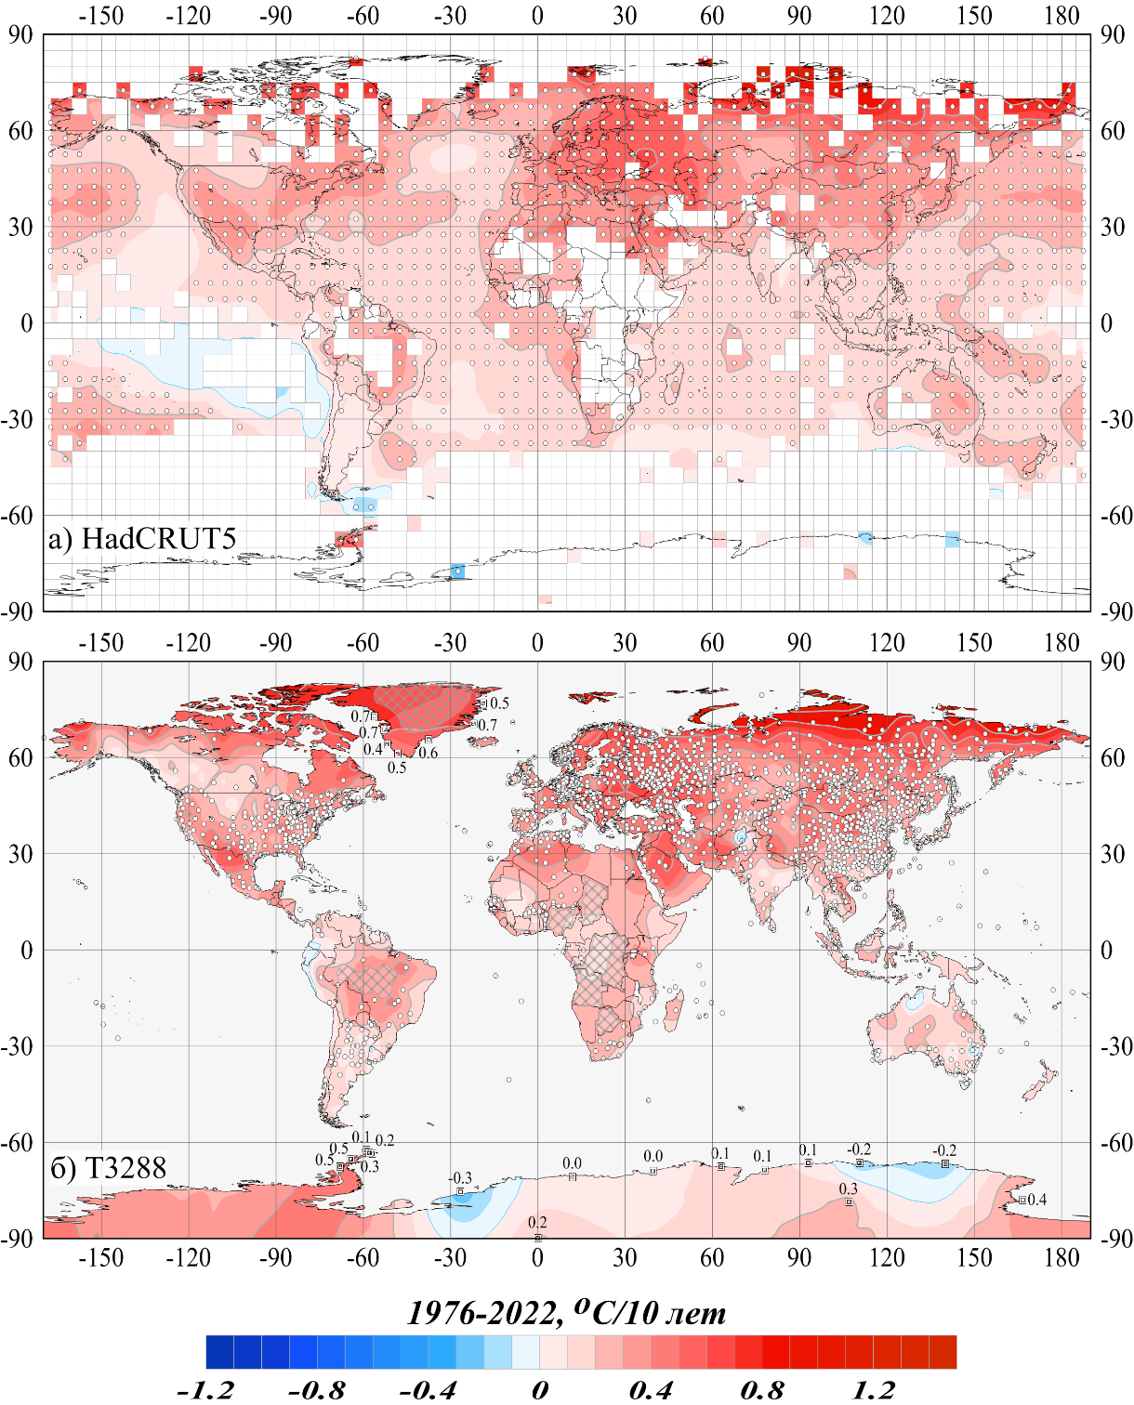
Рисунок 6 – Пространственное распределение коэффициентов линейного тренда среднегодовой температуры у поверхности Земного шара, 1976-2022 гг. (ºC/10 лет).
Использованы данные: а) HadCRUT5 - сеточные данные Hadley/CRU, UK (суша+море); б) Т3288 – станционные данные ИГКЭ (только суша). Пустыми боксами (а) и штриховкой (б) показаны области отсутствия наблюдений. Для станций Антарктиды и Гренландии приведены числовые значения коэффициентов тренда. Белыми кружками выделены боксы/станции, для которых тренд статистически значим на 1%-м уровне.
Таблица 8 – Частотное распределение локальных оценок годового тренда (1976-2022)
по категориям коэффициента линейного тренда b и уровня значимости α
(все оценки представлены в процентах относительно NN)
Регион |  | NN | b < 0 |  |  |  |  | b = 0 | b > 0
 |  | NN | всего | α ≤ 0,05 |  | α ≥ 0,1 |  | b = 0 | всего | α ≤ 0,05 | α ≥ 0,1
HadCRUT5 (суша+море)
Земной шар |  | 1430 | 3,1 |  | 0,4 |  | 2,4 | 0,5 | 96,4 | 86,2 | 8,1
С. полушарие |  | 897 | 0,2 |  | - |  | 0,2 | 0,1 | 99,7 | 91,8 | 5,9
Ю. полушарие |  | 533 | 7,9 |  | 1,1 |  | 6,0 | 1,1 | 91,0 | 76,7 | 11,8
Атлантика, 15-70N |  | 130 | - |  | - |  | - | - | 100,0 | 95,4 | 3,1
Тихий океан, 20-65N |  | 146 | - |  | - |  | - | - | 100,0 | 100,0 | -
Широтные пояса | 65-90N | 80 | - |  | - |  | - | - | 100,0 | 97,5 | 1,3
Широтные пояса | 25-65N | 520 | - |  | - |  | - | - | 100,0 | 93,7 | 4,6
Широтные пояса | 25S-25N | 578 | 4,5 |  | 0,3 |  | 4,0 | 0,3 | 95,2 | 84,9 | 8,5
Широтные пояса | 65-25S | 240 | 6,3 |  | 0,8 |  | 4,6 | 1,7 | 92,1 | 71,3 | 16,3
Широтные пояса | 90-65S | 12 | 25,0 |  | 16,7 |  | - | 8,3 | 66,7 | 41,7 | 25,0
Т3288 (только суша)
Земной шар |  | 2426 | 2,9 |  | 0,7 |  | 2,1 | 0,3 | 96,7 | 86,8 | 7,4
С. полушарие |  | 2070 | 1,3 |  | 0,3 |  | 1,0 | 0,2 | 98,6 | 90,5 | 5,7
Ю. полушарие |  | 357 | 12,6 |  | 2,8 |  | 9,0 | 1,1 | 86,3 | 65,3 | 17,1
С. Америка |  | 418 | 2,2 |  | 0,5 |  | 1,7 | 0,5 | 97,4 | 72,2 | 17,9
Евразия |  | 1458 | 0,7 |  | 0,1 |  | 0,5 | 0,1 | 99,2 | 96,1 | 2,3
Ю. Америка |  | 126 | 15,1 |  | 3,2 |  | 11,9 | 0,8 | 84,1 | 64,3 | 15,9
Африка |  | 104 | 1,9 |  | 1,0 |  | 1,0 | 1,0 | 97,1 | 89,4 | 6,7
Австралия |  | 129 | 16,3 |  | 3,1 |  | 11,6 | 1,6 | 82,2 | 55,8 | 21,7
Антарктида |  | 17 | 17,6 |  | 11,8 |  | - | - | 82,4 | 47,1 | 23,5
Европа |  | 523 | - |  | - |  | - | 0,2 | 99,8 | 99,6 | -
Азия |  | 944 | 1,1 |  | 0,2 |  | 0,8 | 0,1 | 98,8 | 94,2 | 3,5
Арктика (суша) |  | 147 | - |  | - |  | - | - | 100,0 | 98,6 | 0,7
Примечание. NN – общее количество станций/боксов в регионе.
Зима (рис. 7). В географическом распределении трендов для зимнего сезона, в среднем за сезон и для каждого месяца, преобладает тенденция к потеплению. Наиболее интенсивное потепление (более 1,0 С/10 лет, α = 1%) – в Гренландии, на западе США, в Скандинавии, в Восточной Европе, в Юго-Восточной Азии. В декабре значительный положительный тренд фиксируется на северо-востоке Евразии, в январе – в Якутии и на Дальнем Востоке (значим на 1% уровне), в феврале – на западе и в центре АЧР. Тренд к похолоданию просматривается только в небольших областях Антарктиды, в центре Евразии и в восточной части Тихого океана (у побережья Южной Америки). В месяцах сезона, на всех континентах выделяются области отрицательного тренда. Наиболее значительные из них - в Северной Америке (до -1ºC/10 лет в феврале) и в центре Азиатского континента (до -0,8^{о}С/10 лет – в декабре и январе). На акваториях океанов в каждом из зимних месяцев сохраняются особенности сезонного распределения.
Весна (рис. 7). Положительные статистически значимые тренды отмечаются практически на всей территория Евразии (до +1,6°C/10 лет на севере Красноярского края), за исключением севера Восточно-Европейской равнины и Индии. Обширная область с тенденцией к похолоданию выделяется в Северной Америке (апрель-май) и в Антарктиде (март-апрель), но обе они статистически не значимы.
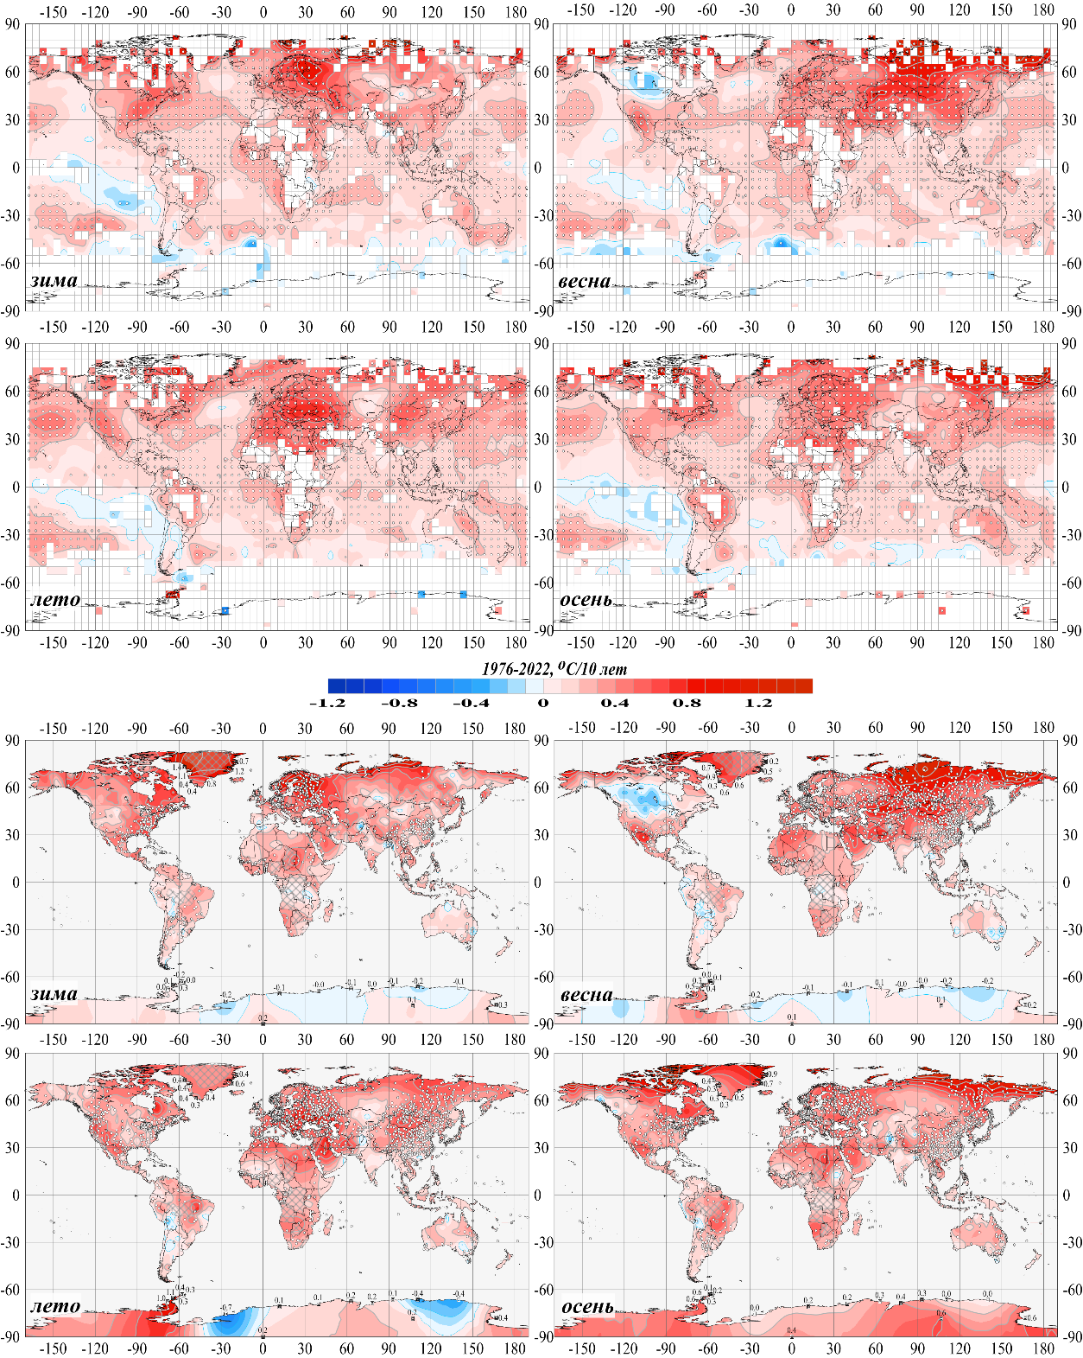
Рисунок 7 – См. рис. 6, но для сезонных аномалий температуры
Лето (рис. 7). Как и в другие сезоны, летом преобладает тенденция к потеплению. Высокая интенсивность потепления во все месяцы сезона отмечается в Европе (до +0,9°C/10 лет, в среднем по региону наибольшая в августе: 0,612^{о}С/10 лет), Малой и Передней Азии, Монголии (до 0,8°C /10 лет), Антарктиде (до 1,1°C/10 лет на Антарктическом полуострове), на территории США, а также в июне на Средне-Сибирской низменности и севере Среднесибирского плоскогорья (до +1,4^{о}С/10 лет). Статистически значимая тенденция к похолоданию отмечена в Аргентине (в июле), в центре Азии (в июне-июле), в Боливии (во все месяцы сезона).
Осень (рис. 7). Практически в каждом месяце интенсивное потепление отмечается в Арктике (в октябре до +2,3^{о}С/10 лет), на территории Европы (в октябре до 0,8^{о}С/10 лет), а также в Юго-Восточной Азии и на территории США (в сентябре-октябре).
Слабые отрицательные тренды (до -0,5^{о}С/10 лет, статистически не значимы) отмечены в Антарктиде (в сентябре на Земле Уилкса) и на океанах Южного полушария, а также на территории Канады и США (в октябре), в Сибири и Центральной Азии (в ноябре). На сезонной карте им соответствуют области с практически нулевым трендом.
Выводы
1. В целом по Земному шару 2022 год стал шестым среди самых теплых лет по данным «суша+море» (массив HadCRUT5: аномалия +0,257^{о}С); по данным «суша» (массивы T3288/ CRUTEM5: 0,363/0,301^{о}С) – шестым/седьмым; по данным «море» (массив HadSST4: 0,235^{о}С) – пятым.
2. Рекордно теплыми в истории наблюдений остаются 2016 и 2020 гг., с очень близкими значениями глобальной температуры (+0,389^{о}С и +0,379^{о}С).
3. Положительные аномалии температуры составляли более 70% всех локальных данных, с учетом (массив HadCRUT5) и без учета (массив Т3288) океанов. Из них ~30% оказались выше 95-го процентиля (5%-е экстремумы тепла), в том числе ~10% стали для своих пунктов новыми рекордами. Такая ситуация сложилась, в основном, за счет северных частей Тихого и Атлантического океанов (2022 год в этих регионах был рекордно теплым) и Евразии (второй самый теплый год в истории наблюдений). Отрицательные аномалии (~20% всех данных) также наблюдались и на суше, и на акваториях океанов. На суше – это Австралия (12% станций зафиксировали 5%-е экстремумы холода), центральные районы Северной Америки, Юго-Восточная Азия, Южная Америка (кроме центра), юг и центр Африки. На акваториях океанов отрицательные аномалии наблюдались в тропических широтах Тихого и Индийского океанов.
4. Из сезонов выделяется теплое лето: в целом по Земному шару (массив HadCRUT5) оно было третьим среди наиболее теплых (сезонная аномалия +0,30^{о}С), а на суше Северного полушария (массив Т3288) – рекордно теплым (+0,57^{о}С). Рекордные летние аномалии зафиксированы также в целом по Северной Америке (+0,78^{о}С) и по Евразии (+0,70^{о}С). Из глобальных температур (Земной шар, полушария) новые месячные рекорды установлены лишь в июне, в среднем по Земному шару (+0,34^{о}С) и по Южному полушарию (+0,25^{о}С).
5. Локальные оценки линейного тренда за 1976-2022 гг. уверенно подтверждают тенденцию потепления: 97% всех коэффициентов тренда – положительны. Согласно станционным данным (массив T3288, только суша), в полярном и умеренном широтном поясе ни одной станции с тенденцией к похолоданию не обнаружено.
6. Наибольшая интенсивность потепления по региональным оценкам, в среднем за год и во все сезоны, отмечается в Арктическом широтном поясе. Здесь, с учетом океанов (массив HadCRUT5) годовой тренд составил +0,57°С/10 лет, сезонный – до +0,64°С/10 (весна); на суше Арктики, без учета океанов (массив Т3288), оценки выше: +0,65°С/10 лет за год и до +0,79°С/10 лет (осень). В среднем по территории Европы тренд составил +0,49°С/10 лет в среднем за год и до +0,56°С/10 лет (зима).
7. В соответствии с региональными оценками тренда для каждого календарного месяца, абсолютным лидером быстрого потепления также является регион «суша Арктики». Здесь средняя скорость потепления, оцененная по станционным данным Т3288 за 1976-2022 гг., максимальна в октябре (+1,00°С/10 лет), в ноябре (+0,892°С/10 лет) и в апреле (+0,881°С/10 лет).

Обсуждение

1. Средняя скорость потепления в факторных подгруппах
В данном разделе анализируются временные ряды двух величин, пространственно-осредненных по территории каждого полушария: SAT – температура приземного воздуха; и SST - температура поверхностного слоя воды. Для каждой из этих переменных из комплекта данных Hadley/CRU извлекаются по два полушарных ряда (SAT_{СП}, SAT_{ЮП}, SST_{СП}, SST_{ЮП}), которые используются без какой-либо корректировки (массивы данных CRUTEM5.0.1.0 и HadSST4.0.1.0). Для температуры приземного воздуха SAT параллельно рассматриваются ряды, рассчитанные по данным станционных наблюдений ИГКЭ (массив Т3288, методика осреднения ИГКЭ). Все данные выражены в отклонениях от климатической нормы 1991-2020 гг. Разрешение рядов – один месяц.
В качестве факторов, определяющих разбиение данных на исследуемые подгруппы, рассматриваются: поверхность (суша/море), регион (Северное/Южное полушария) и период оценивания (период с 1976 г./последнее 100-летие).
В таблице 6 представлены оценки линейных трендов рассматриваемых глобальных рядов для всех факторных подгрупп, а ниже (табл. 9) – рассчитываемые по ним показатели k1-k3, сравнивающие интенсивность (скорость) потепления в сравниваемых подгруппах через отношение соответствующих коэффициентов тренда b.
Таблица 9 – Сравнение средней скорости глобального потепления
у поверхности Земного шара в разных группах данных, в среднем за год
(жирным шрифтом) и для каждого сезона (сверху вниз: зима-весна-лето-осень)
k₁ | Показатель | 1976-2022 |  |  |  |  |  | 1923-2022
k₁ | Показатель | ЗШ |  | СП |  | ЮП |  | ЗШ |  | СП |  | ЮП
k₁ | b_{T3288}/b_{HadSST4} | 2,1 | 2,2 | 1,8 | 2,1 | 1,7 | 1,5 | 1,6 | 1,9 | 1,7 | 2,4 | 1,1 | 1,0
k₁ | b_{T3288}/b_{HadSST4} | 2,1 | 2,1 | 1,8 | 2,2 | 1,7 | 1,1 | 1,6 | 1,8 | 1,7 | 2,2 | 1,1 | 1,0
k₁ | b_{T3288}/b_{HadSST4} | 2,1 | 1,7 | 1,8 | 1,4 | 1,7 | 1,7 | 1,6 | 1,3 | 1,7 | 1,2 | 1,1 | 1,1
k₁ | b_{T3288}/b_{HadSST4} | 2,1 | 2,0 | 1,8 | 1,6 | 1,7 | 2,2 | 1,6 | 1,2 | 1,7 | 1,2 | 1,1 | 1,2
k₁ | b_{CRUTEM5}/b_{HadSST4} | 2,0 | 2,2 | 1,8 | 2,1 | 1,8 | 1,6 | 1,5 | 1,8 | 1,7 | 2,2 | 1,2 | 1,1
k₁ | b_{CRUTEM5}/b_{HadSST4} | 2,0 | 2,0 | 1,8 | 2,1 | 1,8 | 1,2 | 1,5 | 1,8 | 1,7 | 2,2 | 1,2 | 1,1
k₁ | b_{CRUTEM5}/b_{HadSST4} | 2,0 | 1,7 | 1,8 | 1,4 | 1,8 | 1,8 | 1,5 | 1,3 | 1,7 | 1,2 | 1,2 | 1,3
k₁ | b_{CRUTEM5}/b_{HadSST4} | 2,0 | 1,9 | 1,8 | 1,5 | 1,8 | 2,3 | 1,5 | 1,3 | 1,7 | 1,2 | 1,2 | 1,3
k₂ | b_{СП}/b_{ЮП} | 1976-2022 |  |  |  |  |  | 1923-2022
k₂ | b_{СП}/b_{ЮП} | T3288 |  | CRUTEM |  | HadSST |  | T3288 |  | CRUTEM |  | HadSST
k₂ | b_{СП}/b_{ЮП} | 2,1 | 2,3 | 2,0 | 2,2 | 2,1 | 1,6 | 1,6 | 2,0 | 1,4 | 1,7 | 1,0 | 0,8
k₂ | b_{СП}/b_{ЮП} | 2,1 | 2,7 | 2,0 | 2,5 | 2,1 | 1,4 | 1,6 | 2,0 | 1,4 | 1,7 | 1,0 | 0,9
k₂ | b_{СП}/b_{ЮП} | 2,1 | 1,9 | 2,0 | 1,8 | 2,1 | 2,3 | 1,6 | 1,3 | 1,4 | 1,1 | 1,0 | 1,2
k₂ | b_{СП}/b_{ЮП} | 2,1 | 1,8 | 2,0 | 1,7 | 2,1 | 2,4 | 1,6 | 1,1 | 1,4 | 1,0 | 1,0 | 1,1
k₃ | b₁₉₇₆₋₂₀₂₂/b₁₉₂₃₋₂₀₂₂ | СП |  |  |  |  |  | ЮП
k₃ | b₁₉₇₆₋₂₀₂₂/b₁₉₂₃₋₂₀₂₂ | T3288 |  | CRUTEM |  | HadSST |  | T3288 |  | CRUTEM |  | HadSST
k₃ | b₁₉₇₆₋₂₀₂₂/b₁₉₂₃₋₂₀₂₂ | 2,3 | 1,9 | 2,4 | 2,1 | 2,2 | 2,2 | 1,7 | 1,7 | 1,6 | 1,6 | 1,1 | 1,1
k₃ | b₁₉₇₆₋₂₀₂₂/b₁₉₂₃₋₂₀₂₂ | 2,3 | 2,0 | 2,4 | 2,1 | 2,2 | 2,1 | 1,7 | 1,5 | 1,6 | 1,4 | 1,1 | 1,3
k₃ | b₁₉₇₆₋₂₀₂₂/b₁₉₂₃₋₂₀₂₂ | 2,3 | 2,6 | 2,4 | 2,6 | 2,2 | 2,3 | 1,7 | 1,8 | 1,6 | 1,7 | 1,1 | 1,2
k₃ | b₁₉₇₆₋₂₀₂₂/b₁₉₂₃₋₂₀₂₂ | 2,3 | 3,2 | 2,4 | 3,0 | 2,2 | 2,4 | 1,7 | 1,9 | 1,6 | 1,8 | 1,1 | 1,0
В частности, коэффициент k₁= b_{SAT}/b_{SST} сравнивает среднюю скорость потепления на территории суши и акваториях океанов; коэффициент k₂= b_{СП}/b_{ЮП} – скорость потепления в Северном и Южном полушариях; коэффициент k₃= b₁₉₇₆₋₂₀₂₂/b₁₉₁₉₋₂₀₂₂ – скорость современного потепления (1976-2022) и потепления последнего столетия (1923-2022 гг.). Эти показатели количественно уточняют выводы, основанные на визуальном сопоставлении глобальных временных рядов (рис. 3.3) и оценок трендов (табл. 6).
Из этих оценок видно:
- При глобальном рассмотрении (в целом по всей территории Земного шара и за год, безотносительно к сезонам) современное приповерхностное потепление на суше протекает вдвое активнее, чем на поверхности океанов (k₁=2.0-2.1), в Северном полушарии вдвое интенсивнее, чем в Южном (k₂=2.0-2.1), и в Северном полушарии, на континентах и океанах, более чем вдвое ускорилось в сравнении со 100-летним (k₃=2.2-2.4). В Южном полушарии на поверхности океанов ускорения практически не произошло (k₃=1.1), а над сушей оно значительно слабее, чем в Северном (k₃=1.6).
- Детально проследить, как меняются введенные показатели от сезона к сезону, можно по таблице 9. Здесь отметим лишь одно важное наблюдение: на 100-летнем временном интервале в зимне-весеннем периоде потепление поверхности океанов активнее протекает не в Северном, а в Южном полушарии (k₂=0.8-0.9). Напомним, что сезоны во всем тексте указаны по календарю Северного полушария.
В заключение сравним значения показателей k1-k3 по их состоянию на конец 2018 и 2022 гг. (табл. 10). Можно видеть, что контраст "континенты/океаны" (k1) в последние 4 года сохраняется практически на одном уровне 1,7-1,8, но в северном полушарии разрыв в скорости потепления поверхности суши и океана уменьшается, а в южном – растет. Контраст между полушариями «Северное/Южное» (k2) также сохраняется на уровне около 2,0 (северное полушарие теплеет в 2 раза быстрее южного), но с тенденцией к его увеличению на акваториях океанов.
Что касается показателя k3, то скорость современного потепления по-прежнему больше столетнего, особенно в Северном полушарии и на суше Южного (в 1.5-2.5 раза). Однако, судя по оценкам 2018 г., этот показатель со временем убывает, и уже сейчас в океанах Южного полушария ускорение потепления практически не просматривается (k3= 1,05).
Таблица 10 – Сравнение показателей k1-k3 по данным Hadley/CRU
(массивы CRUTEM5 (SAT) и HadSST4 (SST))
Конечный год | k1 |  | k2 |  | k3
Конечный год | СП | ЮП | SAT | SST | SAT, СП | SАT, ЮП | SST, СП | SST, ЮП
2018 | 1,82 | 1,73 | 2,02 | 1,93 | 2,67 | 1,80 | 2,98 | 1,39
2022 | 1,76 | 1,84 | 2,00 | 2,09 | 2,35 | 1,58 | 2,21 | 1,05
2. Зональные и меридинальные разрезы и их изменение во времени
Представленные ниже зональные разрезы (рис. 8) позволяют проследить изменение режима температуры в трех широтных поясах: умеренные широты южного полушария (40 - 60^{о}ю.ш.), приэкваториальные широты (±5^{о} по обе стороны от экватора) и умеренные широты северного полушария (40-60^{о}с.ш.). за последние 8 лет. Использованы данные о приповерхностной температуре в центрах 5-градусных боксов (массив HadCRUT5, Hadley/CRU). Рассматриваются аномалии температуры относительно базового периода 1991 - 2020 гг.
Каждый из зональных разрезов построен как меридиональный профиль средних в соответствующем широтном поясе. Другими словами, осредняются значения аномалий температуры в боксах, расположенных внутри указанного широтного пояса вдоль каждого меридиана (от 177.5 з.д. до 177.5 в.д. с шагом 5^{о}). Широтные пояса выбраны как интересные для анализа и наиболее обеспеченные данными. Диаграмма построена в форме «мозаики», когда каждая ячейка координатной сетки закрашивается в соответствии со значением аномалии (см. легенду). Можно видеть, что все 3 фрагмента различны по масштабу изменчивости, как во времени, так и в пространстве.
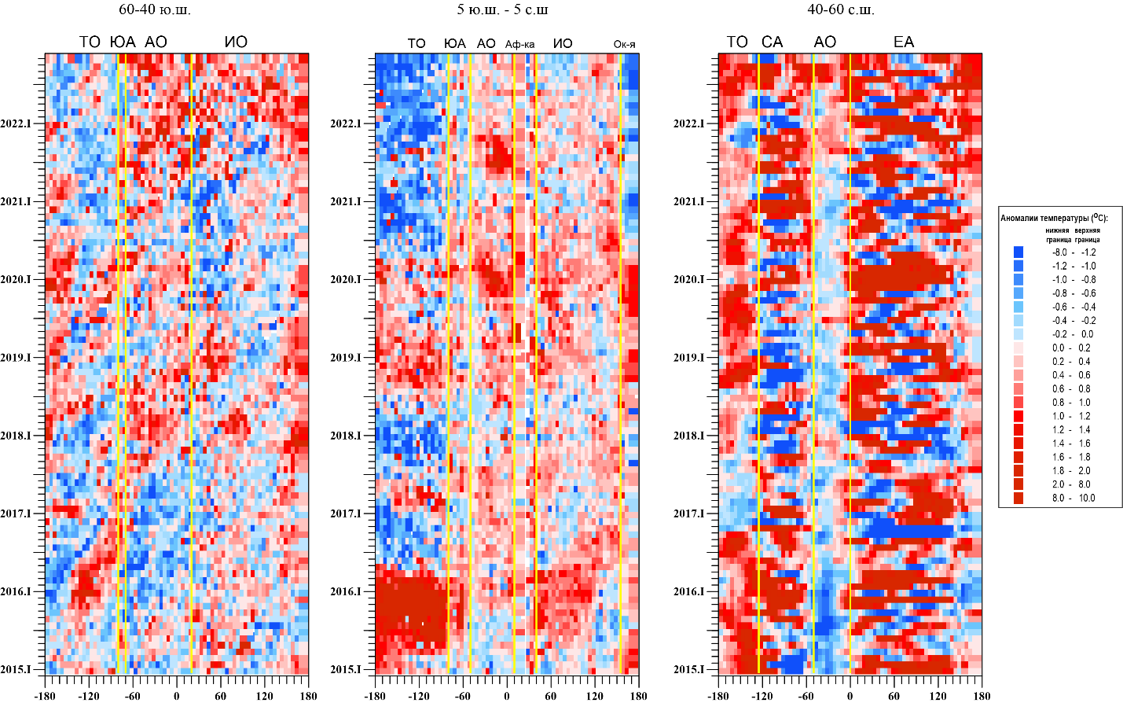
Рисунок 8 – Изменение с долготой (по горизонтали) и во времени (по вертикали), с января 2015 г. по декабрь 2022 г., меридиональных профилей аномалий приповерхностной температуры, осредненных внутри избранных широтных поясов. а) 40-60^{о}ю.ш., б) 5^{о}ю.ш.-5^{о}с.ш., в) 40-60^{о}с.ш
Использованы данные Hadley/CRU (массив HadCRUT5, суша+море). Базовый период для расчета аномалий: 1991-2020 гг.
В умеренных широтах ЮП (в широтном поясе 60-40S) диаграмма имеет мелкомасштабную временную структуру (то есть продолжительных крупных аномалий обоих знаков не наблюдалось), в которой явно прослеживаются «наклонные траектории», как если бы значения со временем «перемещались» с запада на восток.
Такая структура, по-видимому, может создаваться преобладающими в этих широтах западными ветрами и Антарктическим циркумполярным течением, которое формируется под влиянием этих ветров (холодное поверхностное течение, известное как течение Западных ветров). В 2022 году в Тихом океане преобладали отрицательные аномалии температуры, в Атлантическом и Индийском океанах – положительные аномалии, которые при этом наблюдаются около двух лет.
Более крупные по охвату и долгоживущие области отрицательных и положительных аномалий наблюдаются в экваториальном поясе (широтный пояс 5S-5N), в районах Эль-Ниньо/Ла-Нинья в Тихом океане. На рисунке четко просматривается Эль-Ниньо 2015-2016 гг., одно из самых сильных за последние десятилетия, и наиболее сильные эпизоды Ла-Нинья в 2017 – 2018 гг. и Ла-Нинья с начала 2020 года. Атлантический океан с середины 2018 года был преимущественно теплым, очень теплыми были два периода: конец 2019-начало 2020 и середина 2021 года (аномалии более +2^{о}С). Следует отметить, что в период тихоокеанского Эль-Ниньо, в Индийском океане также преобладали положительные аномалии. «Наклонные траектории» аномалий обоих знаков с запада на восток прослеживаются, но не так сильно, как в умеренных широтах ЮП.
В умеренном поясе северного полушария (широтный пояс 40-60N) на акваториях океанов интенсивность аномалий (следовательно, и масштаб изменчивости) меньше (особенно заметно в Атлантическом океане), а «время жизни» аномалий больше. В Атлантическом океане до середины 2021 года преобладали месяцы с отрицательными аномалиями температуры, а затем, до конца 2022 г. – с положительными (пять из них в 2022 году – рекордные). В Тихом океане преобладали положительные аномалии температуры. В 2022 г. в семи из двенадцати месяцев были побиты месячные рекорды, а ранг остальных пяти был не выше трех. И лишь в двух случаях рассматриваемого 8-летнего периода в Тихом океане аномалии температуры были отрицательные – это с октября 2016 до октября 2017 и конец 2021 г.
Аномалии на континентах существенно более интенсивны, менее устойчивы и часто имеют бóльшую протяженность в пространстве (иногда охватывали всю Северную Америку или всю Евразию).
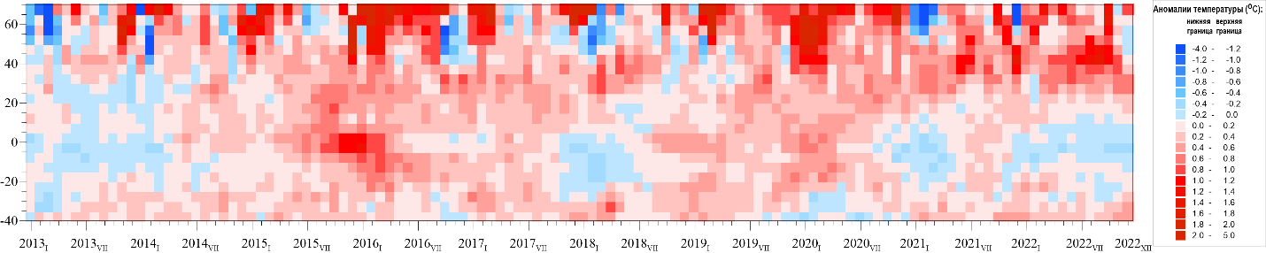
Меридиональные разрезы (рис. 9), напротив, изображают изменение во времени зональных профилей, полученных осреднением данных вдоль всего широтного круга. В тропических широтах зональные профили указывают на заметное понижение температуры в 2013 г., скачкообразное повышение в 2015–201 гг. (сильнейшее за последние десятилетия Эль-Ниньо) и затем – понижение в первой половине 2018 г. и с начала 2020 года (эпизоды Ла-Нинья). В умеренных широтах выделяются периоды значительного потепления и среди них – аномалии выше +2^{о}С продолжительностью более года (середина 2015–конец 2016 и конец 2019-конец 2020). Крупные отрицательные аномалии в умеренных широтах наблюдались зимой 2012/13, 2013/14, 2016/17, 2017/18, 2020/21 и в декабре 2021 г.
Рисунок 9 - Изменение во времени зональных профилей аномалий приповерхностной температуры с дискретностью месяц (январь 2013 - декабрь 2022).
Использованы данные Hadley/CRU (массив HadCRUT5, суша+мре). Базовый период для расчета аномалий: 1991-2020 гг.
3. Функция распределения как эффективный способ выявления экстремальных аномалий в метеорологических данных месячного разрешения
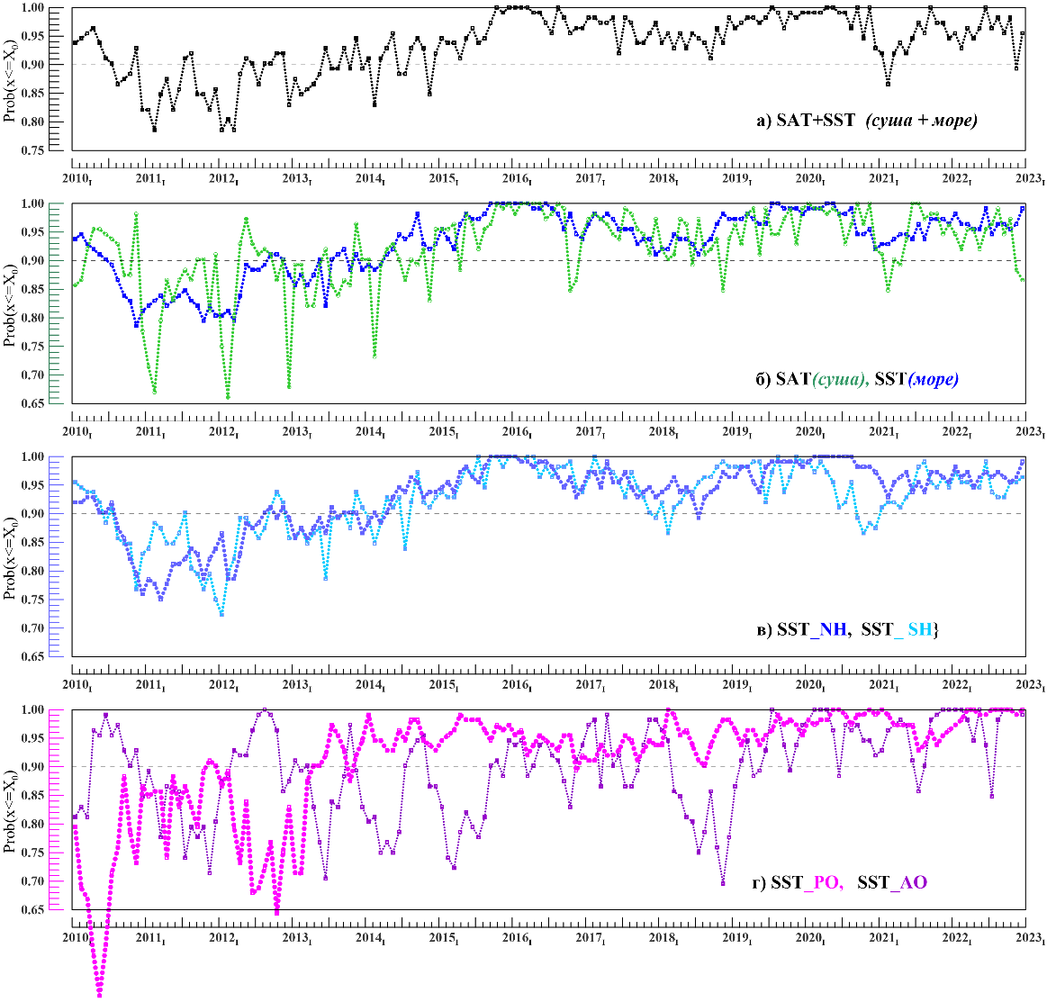
Пример такого использования функции распределения приведен на рисунке 10, где на верхних фрагментах изображены ряды для глобальных территорий: Земной шар, Северное и Южное полушария, а на нижних – ряды для северных частей Тихого и Атлантического океанов (массив HadCRUT5 и глобальные ряды HadSST4). Кривые на этом рисунке представляют не ход температуры (или ее аномалий) в каждый момент времени, а ее эмпирическую функцию распределения или эмпирические «вероятности непревышения» F_{m}=Prob(x_{.m}≤X_{ym}), где каждое значение ряда X_{ym} заменено частотой его непревышения среди данных того же месяца на всем периоде наблюдений 1911-2022 гг. (аналог ранга в упорядоченном по возрастанию временном ряду). Здесь функция распределения использована как способ нормирования данных, при котором исключается не только сезонный ход средних, но и сезонные различия в масштабах изменчивости.
Рисунок 10 – Ход вероятностей непревышения среднемесячных аномалий глобальной приповерхностной температуры с января 2010 по декабрь 2022 г. и ее составляющих:
а) Глобальная температура: Земной шар (HadCRUT5, суша+море);
б) Глобальная температура воздуха над сушей (CRUTEM5) и воды на поверхности океанов и морей (HadSST4)
в) Температура воды на поверхности океанов и морей, в среднем по акваториям Северного и Южного полушарий (HadSST4)
г) Температура воды на поверхности северных частей Тихого и Атлантического океанов (HadCRUT5, расчет ИГКЭ)
Переход к эмпирической функции распределения (наряду с анализом «погодичных» временных рядов) – эффективный прием нормирования метеорологических данных для исключения сезонного хода и выявления крупных аномалий во временных рядах месячного разрешения. При таком представлении временного ряда более четко видны крупные аномалии, их даты и продолжительность, а также наличие тренда и даже его форма. При отсутствии тренда (случайная выборка) переход к вероятностям непревышения приводит к беспорядочным колебаниям вокруг горизонтали «p=1/N» (все значения равновероятны).
В данном случае (рис. 10) вероятности непревышения оценивались для всех лет каждого фиксированного месяца по полной выборке данных для этого месяца за 1911-2022 гг. (так называемый «многолетний месяц»). Напомним, что ось абсцисс соответствует шкале времени (с шагом месяц), а ось ординат – функции распределения F_{m}=Prob(x_{.m}≤X_{ym}), т.е. значениям вероятности непревышения. Значение F_{m}=0 соответствует осуществлению рекордно холодного месяца, а F_{m}=1, напротив, рекордно теплого месяца среди одноименных месяцев всех остальных лет (и до, и после текущего года)
Первый фрагмент (рис. 10а) отражает ход глобальной температуры Земного шара (массив HadCRUT5, суша+море) в течение 2010-2022 гг. Четко видна «пауза» в потеплении после 2010 г. и два многомесячных рекорда – в 2015-2016 и 2019-2020, в течение которых на рисунке все точки прижаты к верхнему уровню шкалы (F_{m}=1 – месяцы рекордно теплые), а между которыми вероятность F_{m} ≥ 0.9 (глобальная температура не опускалась ниже 90-го процентиля).
На втором фрагменте (рис. 10б) четко видно, что обеспечивает этот экстремальный режим глобальная температура на поверхности Мирового океана (SST, синяя кривая) скорее, чем на поверхности континентов (SAT, зеленая кривая).
Далее, средняя температура поверхности океанов SST в Северном полушарии (рис. 10в), по существу, повторила весь рекордно теплый период для Мирового океана в целом (рис. 10б), хотя до 2017 г. вклад океанов Южного полушария (рис. 10в) может оказаться близким.
Наконец, последний фрагмент (рис. 10г) сравнивает ход вероятностей непревышения для двух океанов северного полушария – Тихого и Атлантического. Характер колебаний во временном ряду для Тихоокеанского региона очень близок к анализируемому ряду для океанов всего Северного полушария. В результате, в северном Тихом океане экстремально высокий уровень температуры сохраняется уже с июня 2014 г. и пока не завершился. На текущий момент в Тихом океане во все месяцы 2022 года наблюдалась температура не ниже 99-прцентиля (все 12 месяцев имели ранг не выше третьего).
Представляется, что выявленная чрезвычайно длительная аномалия в северном Тихом океане должна быть связана с другими глобальными экстремумами и явлениями. Природу этой аномалии и этой связи, по-видимому, необходимо исследовать более тщательно, уделив также больше внимания океанам Южного полушария (хотя и менее уверенно)
Благодарности
За поддержку, оказанную разным разделам этой работы, авторы выражают благодарность проектам:
– «Мониторинг глобального климата и климата Российской Федерации и ее регионов, включая Арктику. Развитие и модернизация технологий мониторинга». План научно-исследовательских и технологических работ НИУ Росгидромета на 2020-2024 гг., НИР 3.2.
Список литературы
Груза, Г.В., Ранькова, Э.Я., Рочева, Э.В., Самохина, О.Ф. (2016) Климатические особенности температурного режима у поверхности земли в 2015 г., Фундаментальная и прикладная климатология, №1, с. 104-136.
ЦМКП, 2016: Решение Центральной методической комиссии по гидрометеорологическим и гелиогеофизическим прогнозам от 20 декабря 2016 г. – http://method.meteorf.rum.
Груза, Г.В., Ранькова, Э.Я., Рочева, Э.В. (2017а) Методика «Мониторинг изменений климата земного шара: приземная температура» и результаты ее испытания, Результаты испытания новых и усовершенствованных технологий, моделей и методов гидрометеорологических прогнозов, № 44, с. 3-11.
Груза Г.В., Ранькова Э.Я., Рочева Э.В., О.Ф. Самохина, 2017б: Особенности температурных аномалий у поверхности земного шара в 2018 году // Фундаментальная и прикладная климатология. 2017, №1, С. 124 – 146
ИГКЭ (2022) Мониторинг изменений климата Земного шара, электронный ресурс. URL: http://www.igce.ru/performance/publishing
Ранькова Э.Я, Самохина О.Ф., Антипина У.И. (2022) Особенности температурного режима у поверхности Земного шара в 2021 // Фундаментальная и прикладная климатология. – 2022. – Т. 8 – № 2. – С. 258–290.
Г.В. Груза, Э.Я. Ранькова, И.А. Корнева, О.Ф. Самохина, М.В. Щенин (2019) Особенности температурного режима у поверхности земного шара в 2018 году // Фундаментальная и прикладная климатология. 2019, №1, С. 97 – 127
Г.В. Груза, Э.Я. Ранькова, И.А. Корнева, О.Ф. Самохина, У.И. Антипина (2020) Особенности температурного режима у поверхности земного шара в 2019 году // Фундаментальная и прикладная климатология. 2020, №1, С. 89 – 122
Груза Г.В., Ранькова Э.Я, Самохина О.Ф Особенности температурного режима у поверхности Земного шара в 2020 году // Фундаментальная и прикладная климатология – 2021. – №2. – С. 26–56. – URL: doi:10.21513/2410–8758–2021–2– 26–56.
Berkeley Earth (2023) Global Temperature Report for 2022. Posted on January 12, 2023 by Robert Rohde; https://berkeleyearth.org/global-
IPCC 2022, IPCC Sixth Assessment Report, Climate Change 2022: Impacts, Adaptation and Vulnerability; https://www.ipcc.ch/report/ar6/wg2/
WMO (2022) State of Climate in 2022: Extreme events and major impacts. Press Release Number: 1201202312

Для каждого выделенного региона приводятся коэффициенты тренда в °C/10 лет, в среднем за год и максимальный из сезонных (с указанием сезона).

